**บทที่ 1**

**บทนำ**

**1.1 หลักการและเหตุผล (Rational)**

ในยุคที่เทคโนโลยีได้เข้ามามีบทบาทในชีวิตประจำวันของเราและมีการพัฒนาอย่างรวดเร็ว ส่งผลให้องค์กร ห้างร้านต่างๆ ให้ความสนใจที่จะนำเทคโนโลยีสารสนเทศเข้ามาใช้งาน เพื่อช่วยอำนวยความสะดวก ในการทำงาน ซึ่งดีกว่าการทำงานแบบเดิมๆ เช่นการจัดเก็บเอกสารในรูปแบบของแฟ้มเอกสาร ซึ่งข้อมูลมีอัตราที่มากขึ้นทุกวัน ทำให้เกิดปัญหาในการเก็บรักษา

ทางผู้วิจัยได้เล็งเห็นถึงการนำเทคโนโลยีสารสนเทศเหล่านี้เข้ามาปรับใช้ภายในองค์กร ในการบริหารจัดการระบบให้ดีขึ้น จึงทำให้ได้แนวคิดในการพัฒนาระบบการจัดตารางการใช้รถขององค์กร บุคลากรของมหาวิทยาลัยมีการเดินทางไปปฏิบัติงาน ทั้งภายในพื้นที่จังหวัดลำปาง จังหวัดเชียงใหม่ และจังหวัดอื่นๆอยู่เป็นประจำโดยใช้ยานพาหนะของมหาวิทยาลัย มียานพาหนะให้บริการ 2 ประเภท ได้แก่ รถยนต์ และ รถตู้ ในการขอใช้บริการดังกล่าวจึงต้องคำนึงถึงความสะดวก รวดเร็ว และถูกต้อง เพื่ออำนวยความสะดวกให้กับบุคลากรภายในมหาวิทยาลัย ปัจจุบันการขอใช้บริการยานพาหนะจะต้องดำเนินการผ่านเอกสารซึ่งเกิดปัญหาต่างๆหลายประการในการใช้บริการ ขั้นตอนในการจองยุ่งยากและใช้เวลานาน การรายงานผลการจองล่าช้า บุคลากรไม่ปฏิบัติตามกฎระเบียบที่กำหนดไว้ และไม่มีการเก็บรวบรวมข้อมูลประวัติการจอง เป็นต้น

ดังนั้นเพื่อเพิ่มประสิทธิภาพในการบริหารจัดการยานพาหนะและตอบสนองความต้องการของผู้ใช้ได้อย่างรวดเร็ว ผู้วิจัยจึงได้มีแนวคิดในการพัฒนาระบบการจัดตารางการใช้รถขององค์กรขึ้น ได้แก่ ระบบการจองรถใช้งาน ไม่จำเป็นต้องใช้เอกสารในการยื่นระบบจะบันทึกประวัติการจองรถไว้ ระบบการอนุมัติใช้รถที่จะทำให้สามารถตรวจข้อมูลการจองรถได้ง่าย และจัดแจงรถให้กับการจองนั้นๆ

**1.2 วัตถุประสงค์ (Objectives)**

1. เพื่อวิเคราะห์และออกแบบระบบฐานข้อมูลระบบการจัดตารางการใช้รถขององค์กร

2. เพื่อพัฒนาเว็บไซต์ระบบการจองรถในองค์กร

**1.3 ขอบเขตของการศึกษา**

1. ศึกษาการออกแบบฐานข้อมูล MySQL

2. ศึกษาภาษา SQL ในการดึงข้อมูลจากบานข้อมูล

3. ศึกษาการภาษา HTML สำหรับหน้าตาของเว็บไซต์

4. ศึกษาการพัฒนาระบบฐานข้อมูลติดต่อกับเว็บไซต์ PHP

5. ศึกษาการออกแบบหน้าจอของระบบการจองรถในองค์กรด้วยโปรแกรม Adobe XD

6. ศึกษาโปรแกรมสำหรับจำลองเครื่องคอมพิวเตอร์ให้ทำงานในลักษณะของ Webserver ด้วยโปรแกรม Xampp

7. ศึกษาการออกแบบไดอะแกรมด้วยโปรแกรม Draw.io

8. ศึกษาระบบฐานข้อมูลระบบการจองรถในองค์กร ซึ่งมีรายละเอียดดังนี้

8.1 ระบบยืนยันตัวตน

8.2 ระบบการจองรถ

8.3 ระบบแสดงสถานะการจองรถ

8.4 ระบบการอนุมัติการจองรถ

8.5 ระบบการจัดการรถ

8.6 ระบบออกรายงาน

**1.4 เครื่องมือที่ใช้ในการศึกษา**

**1.4.1 ฮาร์ดแวร์ (Hardware) ที่ใช้ในการพัฒนา**

ASUS TUF Gaming F15

CPU: Intel® Core™ i5-11400H Processor

Memory: 12 GB DDR4 Hard Disk: 1 TB

**1.4.2 ซอฟต์แวร์ (Software) ที่ใช้ในการพัฒนา**

1.4.2.1 Microsoft Windows 10 Pro

1.4.2.2 Visual Studio Code ใช้ในการเขียน Code

1.4.2.3 draw.io ใช้ในการร่างแบบหรือออกแบบ Database

1.4.2.4 Xampp ใช้เป็นโปรแกรมสำเร็จรูปในการใช้งาน Apache MySQL และ php

1.4.2.5 Adobe XD ใช้ในการออกแบบหน้าจอ

1.4.2.7 MySQL ใช้เป็นฐานข้อมูล

**1.4.3 ภาษาที่ใช้ในการพัฒนา**

1.4.3.1 Php ใช้ในการติดต่อกับฐานข้อมูลผ่าน XAMPP

1.4.3.2 HTML ใช้ในการสร้างหน้าตาเว็บไซต์

**1.5 แผนการดำเนินงาน**

1. เสนอหัวข้อโครงงาน

2. วางแผนงานและกำหนดตารางเวลาในการทำงาน

3. การศึกษาและรวบรวมข้อมูล

− ปัญหาที่ค้นพบจากระบบเดิม

− ความต้องการของระบบงานใหม่

− กำหนดขอบเขตของโครงงาน

− เครื่องมือที่ใช้ในการพัฒนา

− วิธีการเขียนโปรแกรมและการติดต่อกับฐานข้อมูล

− ความเป็นไปได้ในการจัดทำโครงงาน

4. ศึกษาถึงความต้องการในด้านต่างๆของระบบงานและกำหนดขอบเขตของระบบงานและนโยบาย

5. การออกแบบระบบงาน

− Workflow Diagram

− Dataflow Diagram

− Process Description

− Entity Relationship Diagram

− Database Design

− Input / Output Screen / ออกแบบ Interface ของโปรแกรม

6. การพัฒนาโปรแกรม

− จัดทำฐานข้อมูล

− เขียนโปรแกรมตามที่ได้ ออกแบบไว้

7. ทดสอบการทำงานของโปรแกรม

8. จัดทำเอกสารประกอบโครงงาน

9. นำเสนอโครงงาน

*ตารางแสดงระยะเวลาแผนการดำเนินงาน*

|  |  |  |  |  |  |  |  |  |  |  |  |  |  |  |  |  |  |  |  |  |  |  |  |  |  |  |  |  |
| --- | --- | --- | --- | --- | --- | --- | --- | --- | --- | --- | --- | --- | --- | --- | --- | --- | --- | --- | --- | --- | --- | --- | --- | --- | --- | --- | --- | --- |
| แผนงาน | สิงหาคม 2564 – ธันวาคม 2564 | | | | | | | | | | | | | | | | | | | | | | | | | | | |
| มิถุนายน | | | | กรกฎาคม | | | | สิงหาคม | | | | กันยายน | | | | ตุลาคม | | | | พฤศจิกายน | | | | ธันวาคม | | | |
| 1 | 2 | 3 | 4 | 1 | 2 | 3 | 4 | 1 | 2 | 3 | 4 | 1 | 2 | 3 | 4 | 1 | 2 | 3 | 4 | 1 | 2 | 3 | 4 | 1 | 2 | 3 | 4 |
| 1. เสนอหัวข้อโครงงาน |  |  |  |  |  |  |  |  |  |  |  |  |  |  |  |  |  |  |  |  |  |  |  |  |  |  |  |  |
| 2. วางแผนงานและกำหนดตารางเวลาในการทำงาน |  |  |  |  |  |  |  |  |  |  |  |  |  |  |  |  |  |  |  |  |  |  |  |  |  |  |  |  |
| 3. การศึกษาและรวบรวมข้อมูล  − ปัญหาที่ค้นพบจากระบบเดิม  − ความต้องการของระบบงานใหม่  − กำหนดขอบเขตของโครงงาน  − เครื่องมือที่ใช้ในการพัฒนา  − วิธีการเขียนโปรแกรมและการติดต่อกับฐานข้อมูล  − ความเป็นไปได้ในการจัดทำโครงงาน |  |  |  |  |  |  |  |  |  |  |  |  |  |  |  |  |  |  |  |  |  |  |  |  |  |  |  |  |
| 4. ศึกษาถึงความต้องการในด้านต่าง ๆ ของระบบงานและกำหนดขอบเขตของระบบงานและนโยบาย |  |  |  |  |  |  |  |  |  |  |  |  |  |  |  |  |  |  |  |  |  |  |  |  |  |  |  |  |
| 5. การออกแบบระบบงาน  − Workflow Diagram  − Dataflow Diagram  − Process Description  − Entity Relationship Diagram  − Database Design  − Input / Output Screen / ออกแบบ Interface ของโปรแกรม |  |  |  |  |  |  |  |  |  |  |  |  |  |  |  |  |  |  |  |  |  |  |  |  |  |  |  |  |
| 6. การพัฒนาโปรแกรม  − จัดทำฐานข้อมูล  − เขียนโปรแกรมตามที่ได้ ออกแบบไว้ |  |  |  |  |  |  |  |  |  |  |  |  |  |  |  |  |  |  |  |  |  |  |  |  |  |  |  |  |
| 7. ทดสอบการทำงานของโปรแกรม |  |  |  |  |  |  |  |  |  |  |  |  |  |  |  |  |  |  |  |  |  |  |  |  |  |  |  |  |
| 8. จัดทำเอกสารประกอบโครงงาน |  |  |  |  |  |  |  |  |  |  |  |  |  |  |  |  |  |  |  |  |  |  |  |  |  |  |  |  |
| 9. นำเสนอโครงงาน |  |  |  |  |  |  |  |  |  |  |  |  |  |  |  |  |  |  |  |  |  |  |  |  |  |  |  |  |

ตารางที่ 1.1 ตารางแสดงระยะเวลาแผนการดำเนินงาน

**1.6 ประโยชน์ที่คาดว่าจะได้รับ**

**1.6.1 ผู้พัฒนาระบบ**

1. ทำให้ผู้ศึกษาเข้าใจถึงกระบวนการออกแบบฐานข้อมูล

2. ทำให้ผู้ศึกษาเข้าใจถึงกระบวกการทำงานของเว็บไซต์

3. ทำให้ผู้ศึกษาสามารถนำไปประยุกต์ใช้กับอาชีพในการทำงาน

**1.6.2 ผู้ใช้ระบบ**

1. ทำให้ผู้ใช้สามารถเพิ่มประสิทธิภาพการทำงานจากระบบเดิม

2. สะดวกสบายแก่ผู้ที่ต้องการใช้รถและผู้ที่จะอนุมัติการจองรถ

3. สามารถบันทึกประวัติการจองรถเพื่อเก็บข้อมูลไปใช้ได้ในอนาคต

**บทที่ 2**

**ทฤษฎีและงานวิจัยที่เกี่ยวข้อง**

จากที่ได้มีการศึกษาในด้านต่างๆ ของระบบการจองรถในองค์กรพบว่า ทฤษฎี และ เอกสารที่เกี่ยวข้องดังนี้

1. วงจรการพัฒนาระบบ (Systems Development Life Cycle)

2. แผนภาพอีอาร์ (Entity-Relationship Diagram)

3. การนอร์มัลไลเซชัน (Normalization)

4. แผนภาพกระแสข้อมูล (Data Flow Diagram)

5. ระบบจัดการฐานข้อมูล MySQL

6. ภาษาเอชทีเอ็มแอล (HTML)

7. ภาษาพีเอสพี (PHP)

8. โปรแกรม Visual Studio Code

**2.1 ทฤษฎีที่เกี่ยวข้อง**

**2.1.1 วงจรการพัฒนาระบบ (Systems Development Life Cycle)**

          วงจรการพัฒนาระบบ (System Development Life Cycle : SDLC) คือ การแบ่งขั้นตอนกระบวนการพัฒนาระบบงาน หรือระบบเทคโนโลยีสารสนเทศด้วย เพื่อช่วยแก้ปัญหาทางธุรกิจหรือตอบสนองความต้องการขององค์กรโดยระบบที่จะพัฒนานั้นอาจเป็นการพัฒนาระบบใหม่หรือการปรับปรุงระบบเดิมให้ดีขึ้นก็ได้ การพัฒนาระบบแบ่งออกเป็น 7 ขั้นตอน ดังนี้

     1. การค้นหาปัญหาขององค์กร (Problem Recognition) เป็นกิจกรรมแรกที่สำคัญในการกำหนดเป้าหมายที่ชัดเจนในการปรับปรุงโดยใช้ระบบเข้ามาช่วยนำข้อมูลปัญหาที่ได้มาจำแนกจัดกลุ่มและจัดลำดับความสำคัญ เพื่อใช้คัดเลือกโครงการที่เหมาะสมที่สุดมาพัฒนา โดยโครงการที่จะทำการพัฒนาต้องสามารถแก้ปัญหาที่มีในองค์กรและให้ประโยชน์กับองค์กรมากที่สุด

     2. การศึกษาความเหมาะสม (Feasibility Study) ว่าเหมาะสมหรือไม่ที่จะปรับเปลี่ยนระบบ โดยให้เสียค่าใช้จ่าย (Cost) และเวลา (Time) น้อยที่สุดแต่ให้ได้ผลลัพธ์ที่น่าพอใจ และหาความต้องการของผู้เกี่ยวข้องใน 3 เรื่อง คือ เทคนิคเครื่องมือหรืออุปกรณ์ที่ใช้ บุคลากรและความพร้อม และความคุ้มค่า เพื่อใช้นำเสนอต่อผู้บริหารพิจารณาอนุมัติดำเนินการต่อไป

     3. การวิเคราะห์ (Analysis) เป็นการรวบรวมข้อมูลปัญหาความต้องการที่มีเพื่อนำไปออกแบบระบบ ขั้นตอนนี้จะศึกษาจากผู้ใช้ โดยวิเคราะห์การทำงานของระบบเดิม (As Is) และความต้องการที่มีจากระบบใหม่ (To Be) จากนั้นนำผลการศึกษาและวิเคราะห์มาเขียนเป็นแผนภาพผังงานระบบ (System Flowchart) และทิศทางการไหลของข้อมูล (Data Flow Diagram)

4. การออกแบบ (Design) นำผลการวิเคราะห์มาออกแบบเป็นแนวคิด (Logical Design) เพื่อแก้ไขปัญหา โดยในส่วนนี้จะยังไม่ได้มีการระบุถึงรายละเอียดและคุณลักษณะอุปกรณ์มากนัก เน้นการออกแบบโครงร่างบนกระดาษ แล้วส่งให้ผู้ออกแบบระบบนำไปออกแบบ (System Design) ซึ่งขั้นตอนนี้จะเริ่มมีการระบุลักษณะการทำงานของระบบทางเทคนิค รายละเอียดคุณลักษณะอุปกรณ์ที่ใช้ เทคโนโลยีที่ใช้ ชนิดฐานข้อมูลการออกแบบ เครือข่ายที่เหมาะสม ลักษณะของการนำข้อมูลเข้า ลักษณะรูปแบบรายงานที่เกิด และผลลัพธ์ที่ได้

     5. การพัฒนาและทดสอบ (Development & Test) เป็นขั้นตอนการการเขียนโปรแกรม (Coding) เพื่อพัฒนาระบบจากแบบบนกระดาษให้เป็นระบบตามคุณลักษณะที่กำหนดไว้ จากนั้นทำการทดสอบหาข้อผิดพลาด (Testing) เพื่อตรวจสอบความถูกต้อง จนมั่นใจว่าถูกต้องและตรงตามความต้องการ หากพบว่ามีข้อผิดพลาดเกิดขึ้นจากการทำงานของระบบต้องปรับแก้ไขให้เรียบร้อยพร้อมใช้งานก่อนนำไปติดตั้งใช้จริง

     6. การติดตั้ง (Implementation) เป็นขั้นตอนการนำระบบที่พัฒนาจนสมบูรณ์มาติดตั้ง (Installation) และเริ่มใช้งานจริง ในส่วนนี้นอกจากติดตั้งระบบใช้งานแล้ว ยังต้องมีการจัดเตรียมขั้นตอนการสนับสนุนส่งเสริมการใช้งานให้สามารถใช้งานได้อย่างสมบูรณ์ โดยจัดทำหลักสูตรฝึกอบรมผู้ใช้งาน (Training) เอกสารประกอบระบบ (Documentation) และแผนการบริการให้ความช่วยเหลือ (Support) เพื่อให้ระบบสามารถใช้งานได้อย่างต่อเนื่อง

     7. การซ่อมบำรุงระบบ (System Maintenance) เป็นขั้นตอนการบำรุงรักษาระบบต่อเนื่องหลังจากเริ่มดำเนินการ ผู้ใช้ระบบอาจจะพบกับปัญหาที่เกิดขึ้นภายหลัง เช่น ปัญหาเนื่องจากความไม่คุ้นเคยกับระบบใหม่ จึงควรกำหนดแผนค้นหาปัญหาอย่างต่อเนื่อง ติดตามประเมินผล เก็บรวบรวมคำร้องขอให้ปรับปรุงระบบ วิเคราะห์ข้อมูลร้องขอให้ปรับปรุงระบบ จากนั้นออกแบบการทำงานที่ต้องการปรับปรุงแก้ไขและติดตั้ง ซึ่งต้องมีการฝึกอบรมการใช้งานระบบให้แก่ผู้ใช้งาน เพื่อที่จะทราบความพึงพอใจของผู้ใช้

**2.12 แผนภาพอีอาร์ (Entity-Relationship Diagram)**

E-R โมเดล (Entity-Relationship Model) ใช้ในการออกแบบฐานข้อมูลในระดับแนวคิด (High-Level Conceptual Data Model) เพื่ออธิบายถึงเค้าร่างของฐานข้อมูล (Conceptual Database Schema) ที่ประกอบด้วยความหมายของเอนทิตี้ (Entity) คุณลักษณะของเอนทิตี้ (Entity) หรือแอททริบิวต์และความสัมพันธ์ระหว่างเอนทิตี้ (Relationship) โดยการโมเดลข้อมูลด้วย E-R โมเดลที่ช่วยในการออกแบบในระดับ แนวคิดจะไม่คํานึงว่าโมเดลของระบบจัดการฐานข้อมูลที่จะเลือกใช้หรือโครงสร้างการจัดเก็บข้อมลจริงเป็นอย่างไร

E-R โมเดล เป็นการออกแบบในระดับแนวคิดในลักษณะจากบนมาล่าง (Top-Down Strategy) โดยผลจากการออกแบบฐานข้อมูลจะได้้เค้าร่างในระดับแนวคิดที่ประกอบด้วย

• เอนทิตี้ที่ควรจะมีในระบบ

• ความสัมพันธ์ระหว่างเอนทิตี้ว่าเป็นอยางไร

• แอททริบิวต์ซึ่งเป็นรายละเอียดที่อธิบายเอนทิตี้และมีความสัมพันธ์กัน อย่างไรบ้าง

**2.1.3 การนอร์มัลไลเซชัน (Normalization)**

การทำนอร์มัลไลเซชัน เป็นวิธีการในการกำหนดแอตทริบิวต์ให้กับแต่ละเอนทิตี้  เพื่อให้ได้โครงสร้างของตารางที่ดี  สามารถควบคุมความซ้ำซ้อนของข้อมูลหลีกเลี่ยงความผิดปกติของข้อมูล  โดยทั่วไปผลลัพธ์ของการนอร์มัลไลเซชัน จะได้ตารางที่มีโครงสร้างซับซ้อนน้อยลง  แต่จำนวนของตารางจะมากขึ้น

การทำนอร์มัลไลเซชัน  จะประกอบด้วยนอร์มัลฟอร์ม  (Normal Form)  แบบต่าง ๆ ที่มีเงื่อนไขของการทำให้อยู่ในรูปของนอร์มัลฟอร์มที่แตกต่างกันไป   ขึ้นอยู่กับผู้ออกแบบฐานข้อมูลว่า ต้องการลดความซ้ำซ้อนในฐานข้อมูลให้อยู่ในระดับใด ซึ่งประกอบด้วยนอร์มัลฟอร์มแบบต่าง ๆ ดังต่อไปนี้

–  นอร์มัลฟอร์มที่ 1 (First Normal Form : 1NF)

–  นอร์มัลฟอร์มที่ 2 (Second Normal Form : 2NF)

–  นอร์มัลฟอร์มที่ 3 (Third Normal Form : 3NF)

–  บอยซ์คอดด์นอร์มัลฟอร์ม (Boyce-Codd Normal Form : BCNF)

–  นอร์มัลฟอร์มที่ 4 (Fourth Normal Form : 4NF)

–  นอร์มัลฟอร์มที่ 5 (Fifth Normal Form : 5NF)

ถึงแม้ว่าการนอร์มัลไลเซชัน จะเป็นสิ่งสำคัญและจำเป็นที่สุดสำหรับการออกแบบฐานข้อมูล   แต่ก็ไม่ได้หมายความว่าจะต้องทำการนอร์มัลไลเซชันจนถึงระดับนอร์มัลฟอร์มที่ 5 โดยทั่วไปการแสดงผลข้อมูลจากตารางที่อยู่ในนอร์มัลฟอร์มที่ 5 จะมีการเชื่อมต่อตารางเป็นจำนวนมาก   ทำให้การแสดงผลและการโต้ตอบระหว่างระบบฐานข้อมูลกับผู้ใช้กระทำได้ช้า  การออกแบบฐานข้อมูลที่ดีจึงต้องพิจารณาถึงความต้องการของผู้ใช้และต้องสามารถตอบสนองได้อย่างรวดเร็ว  เพราะฉะนั้นในบางกรณีจึงมีการลดระดับการนอร์มัลไลเซชันในบางส่วนของการออกแบบฐานข้อมูล เพื่อให้ระบบสามารถตอบสนองได้ตามความต้องการของผู้ใช้  การลดระดับการนอร์มัลไลเซชัน (Denormalization)  เป็นวิธีการลดระดับของนอร์มัลฟอร์มลงมา เช่น การแปลงจาก 3NF มาเป็น 2NF  อย่างไรก็ตาม  สิ่งที่จะได้รับเพิ่มขึ้นมาจากการลดระดับการนอร์มัลไลเซชัน นอกจากความเร็วที่ดีขึ้นแล้ว  ความซ้ำซ้อนของข้อมูลก็เพิ่มสูงขึ้นด้วย ซึ่งเป็นสิ่งที่ควรนำมาพิจารณาอย่างระมัดระวัง

**2.1.4 แผนภาพกระแสข้อมูล (Data Flow Diagram)**

แผนภาพกระแสข้อมูล (DFD) เป็นเครื่องมือที่ใช้กันอย่างแพร่หลายในการเขียนแบบระบบใหม่ในการเขียนแผนภาพจำลองการทำงานของกระบวนการ (Process) ต่าง ๆ ในระบบ โดยเฉพาะกับระบบที่ "หน้าที่" ของระบบมีความสำคัญและมีความสลับซับซ้อนมากกว่าข้อมูลที่ไหลเข้า

สรุปดีเอฟดี (Data Flow Diagram-DFD) เป็นเครื่องมือเชิงโครงสร้างที่ใช้บรรยายภาพรวมของระบบโดยแสดงขั้นตอนการทำงานของระบบหรือโพรเซส(process)  ระบุแหล่งกำเนิดของข้อมูล การไหลของข้อมูล ปลายทางข้อมูล การเก็บข้อมูลและการประมวลผลข้อมูล กล่าวง่าย ๆ คือดีเอฟดีจะช่วยแสดงแผนภาพ ว่าข้อมูลมาจากไหน จะไปไหน เก็บข้อมูลไว้ที่ไหน มีอะไรเกิดขึ้นกับข้อมูลระหว่างทางเรียกว่าแผนภาพกระแสข้อมูลหรือ แผนภาพแสดงความเคลื่อนไหวของข้อมูลโดยดีเอฟดี

วัตถุประสงค์ของการสร้างแผนภาพกระแสข้อมูลมีอะไรบ้าง  
1. เป็นแผนภาพที่สรุปรวมข้อมูลทั้งหมดที่ได้จากการวิเคราะห์ในลักษณะของรูปแบบที่เป็นโครงสร้าง  
2. เป็นข้อตกลงร่วมกันระหว่างนักวิเคราะห์ระบบและผู้ใช้งาน  
3. เป็นแผนภาพที่ใช้ในการพัฒนาต่อในขั้นตอนของการออกแบบระบบ  
4. เป็นแผนภาพที่ใช้ในการอ้างอิง หรือเพื่อใช้ในการพัฒนาต่อในอนาคต  
5. ทราบที่มาที่ไปของข้อมูลที่ไหลไปในกระบวนการต่างๆ (Data and Process)

สัญลักษณ์ที่ใช้ในแผนภาพกระแสข้อมูล

[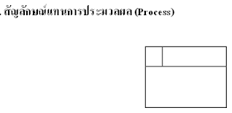](https://sites.google.com/site/krittiyaporn8345/4-2-dfd/dfd1.gif?attredirects=0)

[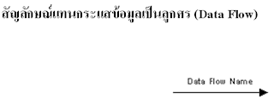](https://sites.google.com/site/krittiyaporn8345/4-2-dfd/dfd2.gif?attredirects=0)

สรุปความหมายของสัญลักษณ์ต่างๆ (ใช้สัญลักษณ์ของ Gane & Sarson)

[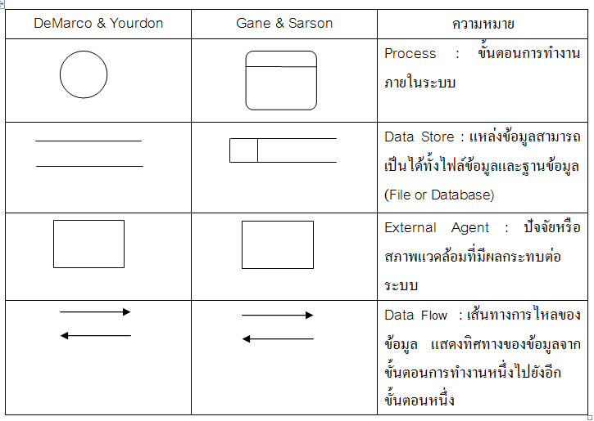](https://sites.google.com/site/krittiyaporn8345/4-2-dfd/dfd3.gif?attredirects=0)

  Process หรือ ขั้นตอนการดำเนินงาน คือ งานที่ดำเนินการ/ตอบสนองข้อมูลที่รับเข้า หรือดำเนินการ/ตอบสนองต่อเงื่อนไข/ สภาวะใดๆ ที่เกิดขึ้น ไม่ว่าขั้นตอนการดำเนินงานนั้นจะกระทำโดยบุคคล หน่วยงาน หุ่นยนต์ เครื่องจักร หรือ เครื่องคอมพิวเตอร์ก็ตาม โดยจะเป็นกริยา (Verb)

เส้นทางการไหลของข้อมูล (Data Flows) เป็นการสื่อสารระหว่างขั้นตอนการทำงาน (Process) ต่างๆ และสภาพแวดล้อมภายนอกหรือภายในระบบ โดยแสดงถึงข้อมูลที่นำเข้าไปในแต่ละ Process และข้อมูลที่ส่งออกจาก Process ใช้ในการแสดงถึงการบันทึกข้อมูล การลบข้อมูล การแก้ไขข้อมูลต่างๆ สัญลักษณ์ที่ใช้อธิบายเส้นทางการไหลของข้อมูลคือ เส้นตรงที่ประกอบด้วยหัวลูกศรตรงปลายเพื่อบอกทิศทางการเดินทางหรือการไหลของข้อมูล

ตัวแทนข้อมูล (External Agents) หมายถึง บุคคล หน่วยงานในองค์กร องค์กรอื่นๆ หรือระบบงานอื่นๆ ที่อยู่ภายนอกขอบเขตของระบบ แต่มีความสัมพันธ์กับระบบ โดยมีการส่งข้อมูลเข้าสู่ระบบเพื่อดำเนินงาน และรับข้อมูลที่ผ่านการดำเนินงานเรียบร้อยแล้วจากระบบ สัญลักษณ์ที่ใช้อธิบาย คือ สี่เหลี่ยมจตุรัส หรือสี่เหลี่ยมผืนผ้า ภายในจะต้องแสดงชื่อของ External Agent โดยสามารถทำการซ้ำ (Duplicate) ได้ด้วยการใช้เครื่องหมาย \ (back slash) ตรงมุมล่างซ้าย

แหล่งจัดเก็บข้อมูล (Data Store) เป็นแหล่งเก็บ/บันทึกข้อมูล เปรียบเสมือนคลังข้อมูล (เทียบเท่ากับไฟล์ข้อมูล และฐานข้อมูล) โดยอธิบายรายละเอียดและคุณสมบัติเฉพาะตัวของสิ่งที่ต้องการเก็บ/บันทึก สัญลักษณ์ที่ใช้อธิบายคือสี่เหลี่ยมเปิดหนึ่งข้าง แบ่งออกเป็นสองส่วน ได้แก่ ส่วนที่ 1 ทางด้านซ้ายใช้แสดงรหัสของ Data Store อาจจะเป็นหมายเลขลำดับหรือตัวอักษรได้เช่น D1, D2 เป็นต้น สำหรับส่วนที่ 2 ทางด้านขวา ใช้แสดงชื่อ Data Store หรือชื่อไฟล์

**2.1.5 ระบบจัดการฐานข้อมูล MySQL**

MySQL  เป็นโปรแกรมที่นิยมใช้ในการจัดการระบบฐานข้อมูลในปัจจุบัน เนื่องจาก ชุดคำสั่ง ฟรีซึ่ง MySQL เป็นฐานข้อมูลเชิงสัมพันธ์ (RDBMS :  Relational Database Management System) คือ สามารถทำงานกับตารางข้อมูลหลายตารางพร้อมๆ กัน โดยสามารถแสดงความสัมพันธ์ของตารางเหล่านั้นด้วยฟิลด์ที่ใช้ร่วมกัน MySQL เป็น Database Server ที่สามารถรองรับ ภาษาฐานข้อมูลมาตรฐานอย่าง ANSI SQL (Structured Queries  Language)

MySQL เป็นระบบจัดการฐานข้อมูลเชิงสัมพันธ์ (RDBMS: Relational Database Management System) ที่นิยมใช้กันมากในปัจจุบัน โดยเฉพาะอย่างยิ่งในโลกของอินเตอร์เน็ต สาเหตุเพราะ MySQL เป็นฟรีแวร์ทางด้านฐานข้อมูลที่มีประสิทธิภาพสูง เป็นทางเลือกใหม่จากผลิตภัณฑ์ระบบจัดการฐานข้อมูล นักพัฒนาระบบฐานข้อมูลที่ใช้ MySQL ต่างยอมรับในความสามารถควารวดเร็ว การรองรับจำนวนผู้ใช้และขนาดของข้อมูลจำนวนมาก

ทั้งยังสนับสนุนการใช้งานบนระบบปฏิบัติการยูนิกซ์โอเอส/ 2  หรือไมโครซอฟท์วินโดวส์ เป็นต้น  นอกจากนี้ MySQL ยังสามารถใช้งานร่วมกับ แพลตฟอร์มพัฒนาเว็บ  เช่น ภาษาซี ซีพลัสพลัส  จาวา ภาษาเพิร์ล ภาษาพีเอชพี ภาษาไพทอน หรือเทคโนโลยีเอเอชพี  ดังนั้น MySQL จึงได้รับความนิยมอย่างมากในปัจจุบัน และมีแนวโน้มสูงยิ่งขึ้นต่อๆ ไปในอนาคต MySQL

**2.1.6 ภาษาเอชทีเอ็มแอล (HTML)**

HTML ย่อมาจาก Hyper Text Markup Language คือภาษาคอมพิวเตอร์ที่ใช้ในการแสดงผลของเอกสารบน website หรือที่เราเรียกกันว่าเว็บเพจ ถูกพัฒนาและกำหนดมาตรฐานโดยองค์กร World Wide Web Consortium (W3C) และจากการพัฒนาทางด้าน Software ของ Microsoft ทำให้ภาษา HTML เป็นอีกภาษาหนึ่งที่ใช้เขียนโปรแกรมได้ หรือที่เรียกว่า HTML Application

HTML เป็นภาษาประเภท [Markup](https://mindphp.com/%E0%B8%84%E0%B8%B9%E0%B9%88%E0%B8%A1%E0%B8%B7%E0%B8%AD/73-%E0%B8%84%E0%B8%B7%E0%B8%AD%E0%B8%AD%E0%B8%B0%E0%B9%84%E0%B8%A3/2309-markup-%E0%B8%84%E0%B8%B7%E0%B8%AD%E0%B8%AD%E0%B8%B0%E0%B9%84%E0%B8%A3.html)  สำหรับการการสร้างเว็บเพจ โดยใช้ภาษา HTML สามารถทำโดยใช้โปรแกรม Text Editor ต่างๆ เช่น Notepad, [Editplus](https://mindphp.com/%E0%B8%84%E0%B8%B9%E0%B9%88%E0%B8%A1%E0%B8%B7%E0%B8%AD/73-%E0%B8%84%E0%B8%B7%E0%B8%AD%E0%B8%AD%E0%B8%B0%E0%B9%84%E0%B8%A3/2234-editplus-%E0%B8%84%E0%B8%B7%E0%B8%AD%E0%B8%AD%E0%B8%B0%E0%B9%84%E0%B8%A3.html" \o "Editplus คือโปรแกรม text editor ใช้สำหรับเขียนและแก้ไข source code::Editplus คืออะไร...)หรือจะอาศัยโปรแกรมที่เป็นเครื่องมือช่วยสร้างเว็บเพจ เช่น Microsoft FrontPage, Dream Weaver ซึ่งอํานวยความสะดวกในการสร้างหน้า HTML ส่วนการเรียกใช้งานหรือทดสอบการทำงานของเอกสาร HTML จะใช้โปรแกรม [web browser](https://mindphp.com/%E0%B8%84%E0%B8%B9%E0%B9%88%E0%B8%A1%E0%B8%B7%E0%B8%AD/73-%E0%B8%84%E0%B8%B7%E0%B8%AD%E0%B8%AD%E0%B8%B0%E0%B9%84%E0%B8%A3/1849-web-browser.html) เช่น [IE Microsoft Internet Explorer](https://mindphp.com/%E0%B8%84%E0%B8%B9%E0%B9%88%E0%B8%A1%E0%B8%B7%E0%B8%AD/73-%E0%B8%84%E0%B8%B7%E0%B8%AD%E0%B8%AD%E0%B8%B0%E0%B9%84%E0%B8%A3/2150-ie-microsoft-internet-explorer-%E0%B8%84%E0%B8%B7%E0%B8%AD%E0%B8%AD%E0%B8%B0%E0%B9%84%E0%B8%A3.html)(IE), Mozilla Firefox, Safari, Opera, และ Netscape Navigator เป็นต้น

**2.1.7 ภาษาพีเอสพี (PHP)**

PHP ย่อมาจาก PHP Hypertext Preprocessor แต่เดิมย่อมาจาก Personal Home Page Tools

PHP คือภาษาคอมพิวเตอร์จำพวก scripting language ภาษาจำพวกนี้คำสั่งต่างๆจะเก็บอยู่ในไฟล์ที่เรียกว่า script และเวลาใช้งานต้องอาศัยตัวแปรชุดคำสั่ง ตัวอย่างของภาษาสคริปก็เช่น [JavaScript](https://www.mindphp.com/%E0%B8%84%E0%B8%B9%E0%B9%88%E0%B8%A1%E0%B8%B7%E0%B8%AD/73-%E0%B8%84%E0%B8%B7%E0%B8%AD%E0%B8%AD%E0%B8%B0%E0%B9%84%E0%B8%A3/2187-java-javascript-%E0%B8%84%E0%B8%B7%E0%B8%AD%E0%B8%AD%E0%B8%B0%E0%B9%84%E0%B8%A3.html), Perl เป็นต้น ลักษณะของ PHP ที่แตกต่างจากภาษาสคริปต์แบบอื่นๆ คือ PHP ได้รับการพัฒนาและออกแบบมา เพื่อใช้งานในการสร้างเอกสารแบบ [HTML](https://www.mindphp.com/%E0%B8%84%E0%B8%B9%E0%B9%88%E0%B8%A1%E0%B8%B7%E0%B8%AD/73-%E0%B8%84%E0%B8%B7%E0%B8%AD%E0%B8%AD%E0%B8%B0%E0%B9%84%E0%B8%A3/2026-html-%E0%B8%84%E0%B8%B7%E0%B8%AD%E0%B8%AD%E0%B8%B0%E0%B9%84%E0%B8%A3.html)โดยสามารถสอดแทรกหรือแก้ไขเนื้อหาได้โดยอัตโนมัติ ดังนั้นจึงกล่าวว่า PHP เป็นภาษาที่เรียกว่า server-side หรือ HTML-embedded scripting language นั้นคือในทุกๆ ครั้งก่อนที่เครื่องคอมพิวเตอร์ซึ่งให้บริการเป็น [Web server](https://www.mindphp.com/%E0%B8%84%E0%B8%B9%E0%B9%88%E0%B8%A1%E0%B8%B7%E0%B8%AD/73-%E0%B8%84%E0%B8%B7%E0%B8%AD%E0%B8%AD%E0%B8%B0%E0%B9%84%E0%B8%A3/2053-web-server-%E0%B8%84%E0%B8%B7%E0%B8%AD%E0%B8%AD%E0%B8%B0%E0%B9%84%E0%B8%A3.html)จะส่งหน้าเว็บเพจที่เขียนด้วย PHP ให้เรา มันจะทำการประมวลผลตามคำสั่งที่มีอยู่ให้เสร็จเสียก่อน แล้วจึงค่อยส่งผลลัพธ์ที่ได้ให้เรา ผลลัพธ์ที่ได้นั้นก็คือเว็บเพจที่เราเห็นนั่นเอง

PHP เป็นผลงานที่เติบโตมาจากกลุ่มของนักพัฒนาในเชิงเปิดเผยรหัสต้นฉบับ หรือ [OpenSource](https://www.mindphp.com/%E0%B8%84%E0%B8%B9%E0%B9%88%E0%B8%A1%E0%B8%B7%E0%B8%AD/73-%E0%B8%84%E0%B8%B7%E0%B8%AD%E0%B8%AD%E0%B8%B0%E0%B9%84%E0%B8%A3/2091-opensource-%E0%B8%84%E0%B8%B7%E0%B8%AD%E0%B8%AD%E0%B8%B0%E0%B9%84%E0%B8%A3.html" \o "OpenSource คืออะไร โอเพนซอร์ส คือ ซอฟต์แวร์ที่เปิดเผย ซอร์สโค๊ด ต่อสาธารณชน::OpenSource คืออะไรOpenSource...)ดังนั้น PHP จึงมีการพัฒนาไปอย่างรวดเร็ว และแพร่หลายโดยเฉพาะอย่างยิ่งเมื่อใช้ร่วมกับ Apache Web server ระบบปฏิบัติอย่างเช่น [Linux](https://www.mindphp.com/%E0%B8%84%E0%B8%B9%E0%B9%88%E0%B8%A1%E0%B8%B7%E0%B8%AD/73-%E0%B8%84%E0%B8%B7%E0%B8%AD%E0%B8%AD%E0%B8%B0%E0%B9%84%E0%B8%A3/2098-linux-%E0%B8%84%E0%B8%B7%E0%B8%AD%E0%B8%AD%E0%B8%B0%E0%B9%84%E0%B8%A3.html)หรือ FreeBSD เป็นต้น ในปัจจุบัน PHP สามารถใช้ร่วมกับ Web Server หลายๆตัวบนระบบปฏิบัติการอย่างเช่น Windows 95/98/NT เป็นต้น

**2.1.8 โปรแกรม Visual Studio Code**

VS Code  หรือ  Visual Studio Code จากบริษัทไมโครซอฟต์ เป็นโปรแกรมประเภท Editor ใช้ในการแก้ไขโค้ดที่มีขนาดเล็ก แต่มีประสิทธิภาพสูง เป็น OpenSource โปรแกรมจึงสามารถนำมาใช้งานได้โดยไม่มีค่าใช้จ่าย เหมาะสำหรับนักพัฒนาโปรแกรมที่ต้องการใช้งานหลายแพลตฟอร์ม รองรับการใช้งานทั้งบน  Windows ,  macOS และ  Linux  รองรับหลายภาษาทั้ง  JavaScript, TypeScript และ Node.js ในตัว และสามารถเชื่อมต่อกับ  Git ได้ง่าย สามารถนำมาใช้งานได้ง่ายไม่ซับซ้อน มีเครื่องมือและส่วนขยายต่าง ๆ ให้เลือกใช้มากมาย รองรับการเปิดใช้งานภาษาอื่น ๆ ทั้ง ภาษา  C++ ,  C# ,  Java ,  Python ,  PHP  หรือ  Go  สามารถปรับเปลี่ยน Themes  ได้  มีส่วน Debugger  และ Commands  เป็นต้น ซึ่งบทความนี้จะเป็นการสอน วิธีการใช้งาน Visual Studio Code เบื้องต้น มาเริ่มกันเลย

**2.2 งานวิจัยที่เกี่ยวข้อง**

**หัวข้อวิจัย :** ระบบฐานข้อมูลเพื่อการจัดการยานพาหนะ : กรณีศึกษาระบบจัดการ ยานพาหนะมหาวิทยาลัยทักษิณ

**ผู้วิจัย :** ยุทธนา สงนรินทร์ วท.บ. (วิทยาการคอมพิวเตอร์), นักศึกษา หลักสูตรวิทยศาสตรมหาบัณฑิต สาขาวิชาการจัดการเทคโนโลยีสารสนเทศ มหาวิทยาลัยสงขลานครินทร์วิทยาเขตหาดใหญ่

ธีรวัฒน์ หังสพฤกษ์ วท.ม. (วิทยาการคอมพิวเตอร์), ผู้ช่วยศาสตราจารย์ ภาควิชาบริหารธุรกิจ คณะวิทยาการจัดการ มหาวิทยาลัยสงขลานครินทร์ วิทยาเขตหาดใหญ่

**วัตถุประสงค์ของการวิจัย**

1. ศึกษาและออกแบบระบบฐานข้อมูลเพื่อใช้ สำหรับจัดการยานพาหนะมหาวิทยาลัยทักษิณ

2. พัฒนาระบบจัดการยานพาหนะมหาวิทยาลัย ทักษิณ

งานพัฒนาอาคารสถานที่สังกัดกองบริหารวิทยาเขต สงขลา และกองบริหารวิทยาเขตพัทลุงเป็นหน่วยงานที่ให้ บริการในการจัดการยานพาหนะของมหาวิทยาลัยทักษิณ โดยมีบุคลากรรับผิดชอบวิทยาเขตละ 1 คน ปฏิบัติ หน้าที่ให้บริการในการจัดตารางการเดินทางของยานพาหนะ ประเภทต่าง ๆ และรับบริการจองยานพาหนะจากบุคลากร ภายในมหาวิทยาลัยทักษิณ โดยบันทึกข้อมูลการจองและ จัดตารางการเดินทางต่าง ๆ ลงในสมุดงาน จากการศึกษา ระบบงานเดิมผู้วิจัยได้แนะนำให้มีการปรับระบบงานใหม่ ให้เหมาะกับการนำเทคโนโลยีเว็บเข้ามาใช้งาน โดยมีขั้นตอน ดังนี้

1) บุคลากรภายในมหาวิทยาลัยที่ต้องการใช้งาน ยานพาหนะ จะเข้าสู่ระบบเพื่อทำการจอง โดยมีรูปแบบ การจอง 3 รูปแบบ ได้แก่จองเดินทางไปกลับระหว่าง สงขลา-พัทลุง จองเดินทางภายในจังหวัดและจองเดินทางไปต่างจังหวัด

2) ข้อมูลการจองใน 1) ส่วนที่เป็นการจอง เดินทางภายในจังหวัดและต่างจังหวัดจำเป็นจะต้องมีการ อนุมัติจากผู้บังคับบัญชาของผู้จองก่อนตามระเบียบของ มหาวิทยาลัย โดยผู้บังคับบัญชาสามารถเข้าสู่ระบบเพื่อ เลือกรายการจองของบุคลากรในสังกัดแล้วสามารถอนุมัติการจองนั้นได้

3) หัวหน้างานพัฒนาอาคารสถานที่จะเป็นผู้ที่ทำหน้าที่ตรวจสอบการจองและทำการอนุมัติรายการที่เป็น การจองเดินทางไปต่างจังหวัด เนื่องจากรายการดังกล่าวเป็นรายการที่ต้องผ่านความเห็นชอบของผู้บริหารของมหาวิทยาลัยด้วย โดยสามารถเข้าสู่ระบบและเลือกรายการการจองเดินทางต่างจังหวัด และทำการอนุมัติรายการดังกล่าว ได้ทันที

4) เจ้าหน้าที่งานพัฒนาอาคารสถานที่มีหน้าที่จัดตารางการเดินทางของยานพาหนะและอนุมัติการจอง สำหรับการจองภายในจังหวัด โดยกระบวนการอนุมัติจะเป็นการจัดการยานพาหนะที่จะใช้ในการเดินทาง แต่จะไม่สามารถจัดการได้โดยอัตโนมัติ เนื่องจากมีปัจจัยภายนอกที่ไม่สามารถควบคุมได้ เช่น ความพร้อมของพนักงาน ขับรถ หรือสภาพรถ เป็นต้น

5) ผู้บริหารสามารถเข้าสู่ระบบเพื่อเรียกดูรายงานต่าง ๆ ได้ โดยระบบงานที่กล่าวมาสามารถลดขั้นตอนการทำงานและอำนวยความสะดวกให้กับผู้ใช้ และสามารถใช้งานได้ตามสิทธิ์ที่ได้กำหนดไว้ จากการศึกษาความต้องการในการใช้งานระบบ จัดการยานพาหนะของผู้ใช้งานทั้ง 3 กลุ่ม ได้แก่ ผู้บริหาร บุคลากร และเจ้าหน้าที่ของงานพัฒนาอาคารสถานที่ พบว่ากลุ่มบุคลากรต้องการให้มีระบบงานที่สามารถจองยานพาหนะได้โดยสะดวก เรียกดูการจองย้อนหลัง พิมพ์แบบฟอร์มการจองได้ และแสดงรายงานการให้บริการของยานพาหนะที่ต้องการได้เป็นรายวันและรายเดือน กลุ่มผู้บริหารต้องการให้มีระบบงานที่ช่วยในการจัดการยานพาหนะและรายงานสรุปการใช้งานที่สามารถเรียกดูได้ ตลอดเวลา และช่วยในการตัดสินใจได้ และกลุ่มเจ้าหน้าที่ของงานพัฒนาอาคารสถานที่ต้องการให้มีระบบงานเข้ามา ช่วยในการให้บริการและมีรายงานการใช้ยานพาหนะใน รูปแบบต่าง ๆ ตามลำดับ

**แนวความคิดที่นำไปใช้กับการวิเคราะห์และออกแบบระบบการจองรถในองค์กร**

ผู้ออกแบบได้นำแนวคิดในการใช้ภาษาในการพัฒนาระบบ เช่น ใช้จัดการฐานข้อมูล MySQL และออกแบบหน้าจอด้วยภาษา Html

**หัวข้อวิจัย :** การพัฒนาระบบจองรถออนไลน์และบำรุงรักษากรณีศึกษามหาวิทยาลัยหอการค้าไทย

**ผู้วิจัย :** ชาญณรงค์ สุวิทิิตกลุ และ วันชัย รัตนวงษ์ นักศึกษาปริญญาโท คณะบริหารธุรกิจ สาขาวิชาการจัดการโลจิสติกส์ มหาวิทยาลัยหอการค้าไทย

การวิจัยครั้งนี้มีวัตถุประสงค์เพื่อศึกษาระบบการทำงานของแผนกยานพาหนะมหาวิทยาลัยหอการค้าไทยและเพื่อเป็นแนวทางในการปรับปรุงการทำงานของแผนกยานพาหนะให้มีประสิทธิภาพ และสามารถลดขั้นตอนในการทำงานทำให้การทำงานในแผนกมีประสิทธิภาพมากขึ้น

**แนวความคิดที่นำไปใช้กับการวิเคราะห์และออกแบบระบบการจองรถในองค์กร**

ผู้ออกแบบได้นำแนวคิดในการออกแบบหน้าจอแสดงผลที่ใช้ภาษา HTML ช่วยในการออกแบบ

**หัวข้อวิจัย :** ระบบการจองตั๋วรถตู้โดยสาร กรณีศึกษาบริษัท ศรีรุ่งโรจน์ขนส่ง จำกัด

**ผู้วิจัย :** สารภี จุลแก้ว และ ฮัฟซี เงาะ อาจารย์, สาขาวิชาวิทยาการคอมพิวเตอร์ คณะวิทยาศาสตร์และเทคโนโลยีมหาวิทยาลัยราชภัฏสงขลา นักศึกษาระดับปริญญาตรี, สาขาวิชาวิทยาการคอมพิวเตอร์ คณะวิทยาศาสตร์และเทคโนโลยีมหาวิทยาลัยราชภัฏ สงขลา

การพัฒนาระบบนี้ขึ้นมา เพื่อเพิ่มช่องทางในการอำนวยความสะดวกให้แก่ผู้ใช้บริการและ เจ้าหน้าที่ปฏิบัติงานผ่านระบบอินเทอร์เน็ต สามารถจองตั๋วรถตู้ผ่านเว็บแอปพลิเคชันได้ เพื่อเพิ่มประสิทธิภาพ การดำเนินงาน ในเรื่องของการจัดเก็บบันทึกข้อมูลต่างๆ รวมทั้งผู้ใช้บริการสามารถสมัครสมาชิก เพื่อจองตั๋วรถตู้ล่วงหน้าและเลือกที่นั่งได้ ทำให้ผู้ใช้บริการและเจ้าหน้าที่สามารถทำงานได้อย่างสะดวกและ รวดเร็วมากยิ่งขึ้น ซึ่งสอดคล้องกับงานวิจัยของชัยรัตน์ สระเสียงดี (2549) ได้ทำการวิจัยเรื่อง ระบบงาน จองยานพาหนะสำนักงานปลัดกระทรวงการคลังเดิม ผลการประเมินความพึงพอใจต่อระบบโดยกลุ่มผู้ปฏิบัติงาน กลุ่มเจ้าหน้าที่ธุรการ กลุ่มผู้บริหาร ได้ผลว่า ทุกกลุ่มมีความพึงพอใจต่อระบบสารสนเทศ เพื่อการจัดการยานพาหนะ ในทุกด้าน ทั้งในด้านการแสดงผลลัพธ์ การนำเข้าข้อมูล ขั้นตอนการทำงาน ภาพรวมการทำงานของระบบ โดยใช้เทคโนโลยีสารสนเทศ Web service และ Store Procedure เข้า มาช่วยในการจัดการฐานข้อมูลที่มีความซับซ้อนให้มี ความ ถูกต้องได้อย่างรวดเร็ว สามารถวางแผน ควบคุมและประเมินผลได้อย่างรวดเร็ว และช่วยให้ผู้บริหารสามารถตัดสินใจ วิเคราะห์การจัดการงานของ หน่วยงานได้มากขึ้น

**แนวความคิดที่นำไปใช้กับการวิเคราะห์และออกแบบระบบการจองรถในองค์กร**

ผู้ออกแบบได้นำแนวคิดในการออกแบบ E-R Diagram มาปรับใช้ในระบบ ทำให้การจัดการในระบบนั้นสามารถดูได้ง่ายยิ่งขึ้นเพื่อเสนอต่อผู้บริหารได้ง่าย

**บทที่ 3**

**วิธีการศึกษา**

**3.1 การวิเคราะห์ระบบงานเดิม**

1. ผู้ที่จำเป็นจะต้องขอใช้งานรถจำเป็นต้องกรอกแบบฟอร์มการขอใช้รถล่วงหน้าหลายวัน เพื่อที่จะใช้รถ

2. เมื่อผู้ที่จะขออนุมัติใช้งานรถกรอกแบบฟอร์มเสร็จแล้ว จะต้องนำไปส่งที่คนรับผิดชอบเพื่อทำการอนุมัติใช้งานรถ

3. ผู้ที่อนุมัติรถจะต้องตรวจสอบแบบฟอร์มข้างต้นว่าถูกต้องครบถ้วนสมบูรณ์หรือไม่ หากไม่ก็ทำการบอกให้ผู้ที่จะขออนุมัติรถไปกรอกแบบฟอร์มมาให้ถูกต้อง

4. เมื่ออนุมัติผ่านแล้วจะทำการบอกแก่ผู้ที่จะขออนุมัติรถตามวันเวลาที่กรอกในแบบฟอร์ม

5. เมื่อถึงวันเวลาที่กำหนดก็สามารถใช้รถตามกำหนดการที่เขียนไว้ได้เลย

6.สำหรับการใช้งานรถตู้ จะต้องแจ้งกับผู้อนุมัติและกรอกแบบฟอร์ม เพื่อให้ผู้อนุมัติจัดตารางเวลารถตู้ให้

7. คนขับรถตู้จะได้รับตารางเวลาในตอนเช้าของแต่ละวัน เพื่อให้ทราบถึงตารางเวลาในวันนั้น ๆ และวันที่กำหนดล่วงหน้าที่กำหนดไว้

**3.2 ปัญหาที่ค้นพบจากระบบเดิม**

1. การกรอกข้อมูลในแบบฟอร์ม อาจได้ข้อมูลที่ไม่ชัดเจน และมีข้อผิดพลาด

2. แบบฟอร์มอาจเกิดการสูญหายระว่างการส่ง

3. การบันทึกข้อมูล จะบันทึกข้อมูลลงในกระดาษ เมื่อข้อมูลมากขึ้นทำให้ตรวจสอบข้อมูลได้ยากขึ้น

4. การอนุมัติเกิดความล่าช้า หากมีแบบฟอร์มส่งมาให้หลาย ๆ ใบพร้อม ๆ กัน เพราะมีคนอนุมัติแค่คนเดียว

5. หากต้องการแทรกคิวรถยนต์ผู้อนุมัติจำเป็นต้องไปบอกกล่าวกับผู้ที่ขออนุมัติด้วยตนเอง ทำให้อาเกิดปัญหาระหว่างบุคคล

6. หากต้องการแทรกคิวรถตู้ผู้อนุมัติจำเป็นต้องไปบอกกล่าวกับคนขับรถด้วยตนเอง ให้เกิดความล่าช้าในการทำงาน  
7. คนขับรถตู้ไม่สามารถเช็คตารางการเดินรถของตนเองได้ตลอดเวลา

8. หากต้องการออกรายงานให้ผู้บริหาร จะเป็นไปได้อย่างล่าช้าเพราะเอกสารมีมากขึ้นทุก ๆ วันและผู้ที่จะจัดการมีคนเดียว

**3.3 ความต้องการด้านการพัฒนาระบบงานใหม่**

1. ระบบการจองรถ ไม่จำเป็นต้องใช้เอกสาร ในการจองรถ

2. ระบบแสดงสถานะการจองรถ ผู้ใช้สามารถตรวจสอบสถานะการจองรถได้

3. ระบบอนุมัติการจองรถ สามารถอนุมัติการจองรถให้แต่ผู้ที่ต้องการใช้รถได้

4. ระบบการจัดการรถ สามารถเลือกรถที่ต้องการสำหรับการใช้รถนั้นๆได้

5. ระบบออกรายงานต่างๆ ที่มีข้อมูลอยู่

**3.4 ขอบเขตและนโยบาย**

**3.4.1 ระบบยืนยันตัวตน** เป็นระบบที่ใช้ในการรักษาความปลอดภัยของระบบ โดยผู้ดูแลและผู้ที่จะขอใช้งานรถจะต้องทำการล็อคอินเพื่อใช้งานระบบ

**1. ตรวจสอบการเข้าใช้ระบบ** เป็นระบบที่ผู้ดูแลระบบและเจ้าหน้าที่ของมหาวิทยาลัยจะ ต้องทำการล็อคอินเพื่อเข้าใช้งานระบบตามสิทธิ์ของแต่ละตำแหน่ง เพื่อป้องกันการเข้าใช้งานของบุคคลที่ไม่มีส่วนเกี่ยวข้องกับระบบ ขั้นตอนในการล็อคอินเพื่อเข้าสู่ระบบจะต้องทำการกรอกชื่อผู้ใช้และรหัสผ่านให้ครบถ้วนเพื่อตรวจสอบข้อมูลว่าถูกต้องหรือไม่ หากชื่อผู้ใช้หรือรหัสผ่านผิดก็จะไม่สามารถเข้าสู่ระบบจะต้องทำการกรอกชื่อผู้ใช้และรหัสผ่านใหม่ ถ้าหากข้อมูลถูกต้องก็จะทำการตรวจสอบสิทธิ์และเข้าใช้งานระบบได้ตามสิทธิ์ของแต่ละตำแหน่ง ดังนี้

**1.1 ผู้ดูแล** เมื่อทำการล็อคอินเข้าสู่ระบบแล้วจะสามารถจัดการกับตารางรถ และ อนุมัติการใช้งานรถได้เมื่อมีคนขออนุมัติรถเข้ามา

**1.2 ผู้ใช้** เมื่อทำการล็อคอินเข้าสู่ระบบแล้ว จะสามารถขออนุมัติรถได้ และมีวันเวลาการใช้รถแสดงเมื่อการขออนุมัติสำเร็จ

**นโยบายเสนอขออนุมัติใช้งานในระบบ**

1. ผู้ใช้หรือผู้ดูแลกรอกชื่อผู้ใช้ และ รหัสผ่านของตนเอง
2. เมื่อผู้ใช้หรือผู้ดูแลกรอกชื่อผู้ใช้ และ รหัสผ่านผิดจะไม่สามารถเข้าสู่ระบบได้

**3.4.2 ระบบการจองรถ** เป็นระบบที่ผู้ใช้งานสามารถจองรถ เป็นขั้นตอนของการเขียนใบคำร้องขอใช้รถผ่านระบบ

**1. การจองรถ** ผู้ใช้เมื่อทำการล็อคอินเข้าสู่ระบบแล้ว จะสามารถทำการจองรถได้ โดยการกรอกข้อมูลที่มีให้ภายในเว็บไซต์ให้ครบถ้วน

**2. การบันทึกประวัติการจองรถ** ระบบจะบันทึกการขออนุมัติใช้รถทุกครั้ง เมื่อทำการกดส่งใบคำร้องขอใช้รถ

**3. แจ้งเตือนให้ผู้ใช้ทราบ** จะแจ้งเตือนให้ผู้ใช้ทราบว่าได้ทำการจองรถไปแล้ว

**นโยบายเสนอขออนุมัติใช้งานในระบบ**

1. ผู้ใช้งานจะต้องเข้าสู่ระบบก่อนถึงจะสามารถใช้งานระบบต่าง ๆ ได้
2. ผู้ใช้งานต้องกรอกรายละเอียดการใช้งานรถว่า จะขอไปใช้ทำอะไร วันเวลาไหน และข้อมูลต่าง ๆ ให้ครบถ้วน
3. ผู้ใช้จะต้องกดส่งใบคำร้องขอใช้รถ ถึงจะเสร็จสิ้นกระบวนการเสนอขออนุมัติใช้รถ

**3.4.3 ระบบแสดงสถานะการจองรถ** เป็นระบบที่จะแสดงข้อมูลต่างๆจากใบคำร้องขอใช้รถที่ได้ทำการบันทึกไว้แล้ว ในสถานะรอดำเนินการ

**นโยบายเสนอขออนุมัติใช้งานในระบบ**

1. ผู้ใช้งานจะต้องเข้าสู่ระบบก่อนถึงจะสามารถใช้งานระบบต่าง ๆ ได้
2. ระบบจะแสดงเฉพาะใบคำร้องขอใช้รถที่กำลังรอการดำเนินการเท่านั้น

**3.4.4 ระบบการอนุมัติการจองรถ** เป็นระบบที่ผู้ดูแลจะทำการอนุมัติใช้รถต่างๆ ที่มีการจองรถเข้ามา

**3.1 อนุมัติการจองรถ** ผู้ดูแล จะทำการตรวจข้อมูลต่างๆ ที่มีการจองรถเข้ามาและทำการพิจารณาว่าควรอนุมัติหรือไม่

**3.3 ระบบบันทึก** จะบันทึกประวัติการอนุมัติการจองรถต่างๆ เก็บไว้ ทั้งอนุมัติหรือไม่อนุมัติ

**3.4 ระบบแจ้งเตือน** จะทำการแจ้งเตือนให้ผู้ดูแลทราบว่าได้ทำการอนุมัติ/ไม่อนุมัติไปแล้ว

**นโยบายการอนุมัติใช้งานรถ**

1. ผู้ดูแลจะต้องเข้าสู่ระบบก่อนถึงจะสามารถใช้งานระบบได้
2. หากมีคำขอเร่งด่วนในการใช้งานรถ ผู้อนุมัติจำเป็นต้องทำการตรวจสอบและติดต่อการขออนุมัติด้วยตนเอง
3. ผู้ใช้ไม่สามารถใช้งานระบบนี้ได้

**3.4.5 ระบบการจัดการรถ** เป็นระบบที่ผู้ดูแลจะต้องเลือกรถสำหรับใบคำร้องการจองรถนั้นๆ

**นโยบายการจ่ายงานให้กับพนักงานขับรถ**

1. ผู้ดูแลจะต้องเข้าสู่ระบบก่อนถึงจะสามารถใช้งานระบบได้
2. ระบบจะไม่แจ้งให้ผู้ดูแลทราบว่ารถได้มีการใช้ในช่วงเวลานั้นหรือไม่ผู้ดูแลจะต้อตรวจสอบจากฐานข้อมูลด้วยตนเอง
3. ผู้ใช้ไม่สามารถใช้งานระบบนี้ได้

**3.4.6 ระบบออกรายงาน** เป็นระบบที่ใช้ในการเรียกข้อมูลในระบบลงในแบบฟอร์มต่าง ๆ ที่ต้องการให้ออกมาเป็นเอกสาร

**นโยบายการออกรายงาน**

1. ผู้ออกรายงานจะต้องเข้าสู่ระบบก่อนถึงจะสามารถออกรายงานได้
2. ระบบจะกำหนดแบบฟอร์มเอาไว้เบื้องต้น หากต้องการแบบฟอร์มใหม่จำเป็นต้องแก้ไขระบบใหม่
3. ผู้ใช้ไม่สามารถใช้งานระบบนี้ได้

**3.5 แผนภาพกระบวนการทำงาน (Workflow Diagram)**

**3.5.1 ระบบยืนยันตัวตน**

|  |  |
| --- | --- |
| ผู้ใช้/พนักงานขับรถ/ผู้อนุมัติ | ระบบ |
| เข้าสู่ระบบ  กรอก Username / Password | ตรวจสอบสถานะการเข้าใช้งาน  ตรวจสอบการเข้าใช้ระบบ |

ภาพที่ 1 : Workflow ระบบยืนยันตัวตน

**3.5.2 ระบบการจองรถ**

|  |  |
| --- | --- |
| ผู้ใช้ | ระบบ |
| กดตกลง  กรอกข้อมูลให้ครบถ้วน  กดย้ายไปยังหน้ากรอกข้อมูลการจองรถ | บันทึกข้อมูลการขออนุมัติใช้รถ  ระบบย้ายหน้าจอไปยังหน้ากรอกข้อมูลการจองรถ |

ภาพที่ 2 : Workflow ระบบการจองรถ

**3.5.3 ระบบแสดงสถานะการจองรถ**

|  |  |
| --- | --- |
| ผู้อนุมัติ | ระบบ |
| เลือกข้อมูลการจองรถจากตัวเลือกที่แสดงขึ้นบนหน้าจอ  กดย้ายไปยังหน้าตรวจสอบข้อมูลการจอง | แสดงข้อมูลการจอง  ย้ายไปยังหน้าตรวจสอบข้อมูลการจอง  ย้ายไปยังหน้าข้อมูลการจองที่เลือกขึ้นมา |

ภาพที่ 3 : Workflow ระบบแสดงสถานะการจองรถ

**3.5.4 ระบบการอนุมัติการจองรถ**

|  |  |
| --- | --- |
| ผู้อนุมัติ | ระบบ |
| ตรวจสอบคำขออนุมัติ และทำการเลือกอนุมัติหรือไม่อนุมัติ  เลือกใบคำร้องขอใช้รถจากตัวเลือกที่แสดงขึ้นบนหน้าจอ  กดย้ายไปยังหน้าคำขออนุมัติใช้รถ | บันทึกประวัติการอนุมัติการจองรถ  ย้ายไปยังหน้าคำขออนุมัติที่เลือกขึ้นมา  ย้ายไปยังหน้าคำขอการจองรถ |

ภาพที่ 4 : Workflow ระบบการอนุมัติการจองรถ

**3.5.5 ระบบการจัดการรถ**

|  |  |
| --- | --- |
| ผู้อนุมัติ | ระบบ |
| กดเลือกรถสำหรับใบคำร้องนี้อนุมัติใช้รถ | บันทึกประวัติการจัดการรถ  แสดงข้อมูลรถที่มีอยุ่ในระบบ |

ภาพที่ 5 : Workflow ระบบการจัดการรถ

**3.5.6 ระบบออกรายงาน**

|  |  |
| --- | --- |
| ผู้อนุมัติ | ระบบ |
| กรอกข้อมูลที่ต้องการออก  กดเลือกรายการที่ต้องการออกรายงาน  กดย้ายไปยังหน้าออกรายงาน | ออกรายงาน PDF  ย้ายไปยังหน้ารายงานoyho  ย้ายไปยังหน้าออกรายงาน |

ภาพที่ 6 : Workflow ระบบออกรายงาน

**3.6 แผนภาพการไหลของข้อมูล (Data Flow Diagram)**

**- Context Diagram**

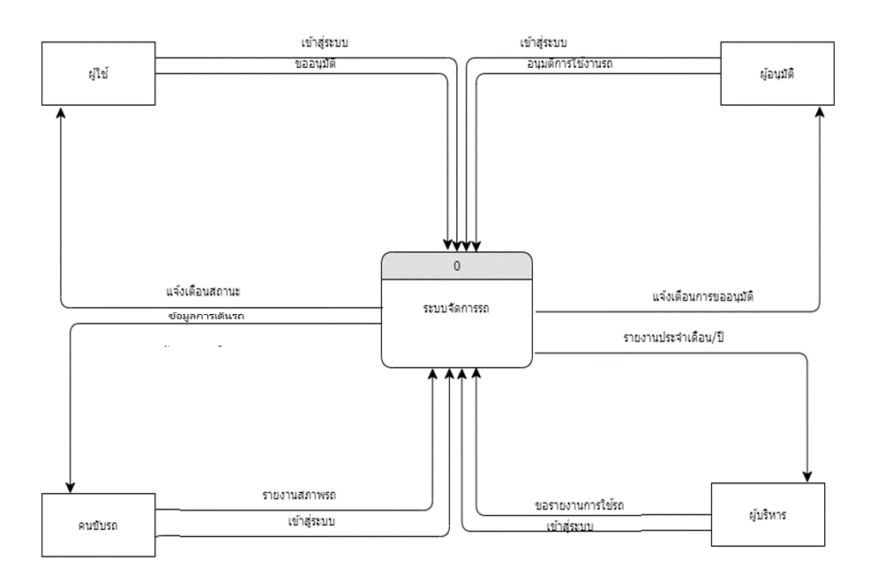

ภาพที่ 7 : Context Diagram

**- DFD Level-0**

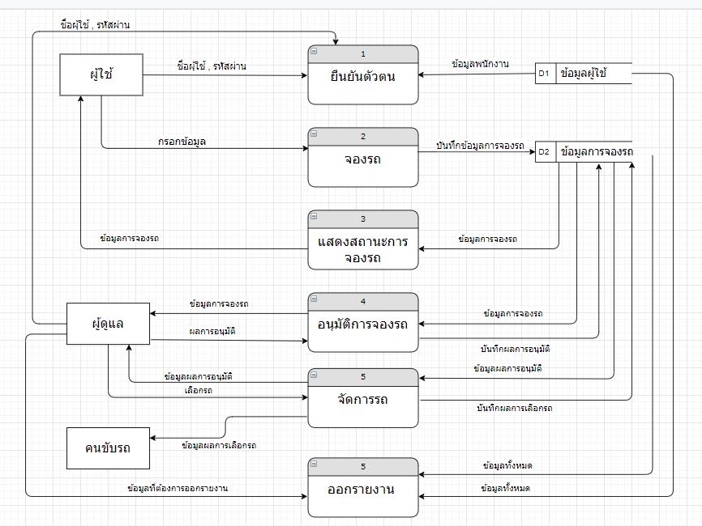

ภาพที่ 8 : Data Flow Level 0

**3.7 คำอธิบายการประมวลผล (Process Description)**

|  |  |
| --- | --- |
| **Process Description** | |
| System | ระบบการจองรถในองค์กร |
| DFD Number | 1 |
| Process Name | ระบบยืนยันตัวตน |
| Input Data Flows | Username , Password |
| Output Data Flows | แสดงหน้าต่างโปรไฟล์เมื่อทำการยืนยันตัวตนผ่าน |
| Data Store Used | Employees |
| Description | เป็นโปรเซสที่ใช้ในการยืนยันตัวตนก่อนเข้าใช้งาน |
| Method | 1 กรอก Username และ Password  2 กดปุ่ม Login  3 ระบบทำการตรวจสอบข้อมูลให้ถูกต้อง  4 เข้าสู่หน้าจอหลัก |

ตารางที่ 2 : คำอธิบายการประมวลผลระบบยืนยันตัวตน

|  |  |
| --- | --- |
| **Process Description** | |
| System | ระบบการจองรถในองค์กร |
| DFD Number | 2 |
| Process Name | ระบบการจองรถ |
| Input Data Flows | ข้อมูลการจองรถ |
| Output Data Flows | - |
| Data Store Used | Requisition |
| Description | เป็นโปรเซสการจองรถภายในองค์กร |
| Method | ผู้ใช้จะต้องกรอกข้อมูลให้ครบถึงจะสามารถเสนอขออนุมัติได้ |

ตารางที่ 3 : คำอธิบายการประมวลผลระบบการจองรถ

|  |  |
| --- | --- |
| **Process Description** | |
| System | ระบบการจองรถในองค์กร |
| DFD Number | 3 |
| Process Name | ระบบแสดงสถานะการจองรถ |
| Input Data Flows | - |
| Output Data Flows | ข้อมูลการจองรถ |
| Data Store Used | Requisition |
| Description | เป็นโปรเซสการแสดงสถนะการจองรถของผู้ใช้ |
| Method | จะทำการแสดงข้อมูลที่ผู้ใช้นั้นได้กรอกเข้าไปในระบบ |

ตารางที่ 4 : คำอธิบายการประมวลผลระบบแสดงสถานะการจองรถ

|  |  |
| --- | --- |
| **Process Description** | |
| System | ระบบการจองรถในองค์กร |
| DFD Number | 4 |
| Process Name | ระบบอนุมัติการจองรถ |
| Input Data Flows | กดเลือกอนุมัติ / ไม่อนุมัติ |
| Output Data Flows | - |
| Data Store Used | Requisition |
| Description | เป็นโปรเซสที่ผู้อนุมัติเลือกว่าจะกดอนุมัติหรือไม่อนุมัติ |
| Method | เมื่อตรวจสอบข้อมูลเสร็จแล้ว ให้ผู้ดูแลทำการเลือกอนุมัติและไม่อนุมัติ |

ตารางที่ 5 : คำอธิบายการประมวลผลระบบการจองรถ

|  |  |
| --- | --- |
| **Process Description** | |
| System | ระบบการจองรถในองค์กร |
| DFD Number | 5 |
| Process Name | ระบบการจัดการรถ |
| Input Data Flows | รถ |
| Output Data Flows | - |
| Data Store Used | Car |
| Description | เป็นโปรเซสที่จะให้ผุ้อนุมัติเลือกรถที่จะอนุมัติให้ใช้ |
| Method | เมื่อทำการอนุมัติ ระบบจะแสดงหน้าต่างให้เลือก พนักงานขับรถ และรถที่ต้องการใช้กับการเสนอขออนุมัตินี้ |

ตารางที่ 6 : คำอธิบายการประมวลผลระบบการจัดการรถ

|  |  |
| --- | --- |
| **Process Description** | |
| System | ระบบการจองรถในองค์กร |
| DFD Number | 6 |
| Process Name | ระบบออกรายงาน |
| Input Data Flows | ข้อมูลที่ต้องการ |
| Output Data Flows | รายงานตามข้อมูลที่กรอก |
| Data Store Used | Requisition |
| Description | เป็นโปรเซสที่ใช้ในการออกรายงาน |
| Method | เมื่อทำการกรอกข้อมูลที่ต้องการออกรายงานแล้วระบบจะทำการแสดงรายงานที่ต้องการออก |

ตารางที่ 7 : คำอธิบายการประมวลผลระบบการออกรายงาน

**3.8 การออกแบบฐานข้อมูล (Database Design)**

ระบบฐานข้อมูลระบบการจองรถในองค์กรได้จัดเก็บข้อมูลในรูปแบบฐานข้อมูล โดยแบ่ง เก็บข้อมูลเป็นแฟ้มข้อมูลตามความสัมพันธ์ของข้อมูล โดยแบ่งเก็บข้อมูลใน 4 ตาราง ในตารางประกอบด้วยแฟ้ม 2 ประเภทคือ ประเภทแฟ้มข้อมูลหลัก และประเภทแฟ้มข้อมูลรายการ เปลี่ยนแปลง โดยมีตารางทั้งหมดดังนี้

|  |  |  |  |
| --- | --- | --- | --- |
| **ลำดับ** | **ประเภทแฟ้มข้อมูล** | **ชื่อตาราง** | **คำอธิบายตาราง** |
| 1 | แฟ้มข้อมูลหลัก | employees | เก็บข้อมูลพนักงาน |
| 2 | แฟ้มข้อมูลหลัก | institution | เก็บข้อมูลแผนก |
| 3 | แฟ้มข้อมูลหลัก | car | เก็บข้อมูลรถ |
| 4 | แฟ้มข้อมูลรายการเปลี่ยนแปลง | requisition | เก็บข้อมูลใบคำร้องการจองรถ |

ตารางที่ 8 : ฐานข้อมูลระบบ

ชื่อตารางลำดับที่ 1 : employees

คำอธิบายตาราง : เก็บข้อมูลพนักงานที่ทำงานอยู่ภายในองค์กรทั้งหมด

ประเภทแฟ้มข้อมูล : Master File

คีย์หลัก (PK=Primary Key) : EmployeeNo

คีย์นอก (FK=Foreign Key) : institutionID

| **No** | **PK** | **FK** | **ชื่อเขตข้อมูล** | **ชนิดข้อมูล** | **ขนาด** | **คำอธิบาย** | **ขอบเขตของข้อมูล** | **ตัวอย่างข้อมูล** |
| --- | --- | --- | --- | --- | --- | --- | --- | --- |
| 1. | $$√$$ |  | Emp_no | int | 4 | เลขลำดับของพนักงาน | เก็บตัวเลขที่เริ่มต้นตั้งแต่ 1 แล้วเพิ่มขึ้นทีละ 1 | 1 |
| 2. |  |  | Emp_name | varchar | 50 | ชื่อพนักงาน | เก็บชื่อพนักงานได้มากถึง 50 ตัวอักษร | Jakkapat chaikew |
| 3. |  |  | Emp_id | char | 20 | รหัสพนักงาน | เก็บรหัสพนักงานได้มากถึง 20 ตัวอักษร | admin |
| 4. |  |  | Emp_pass | char | 20 | รหัสผ่าน | เก็บรหัสผ่านได้มากถึง 20 ตัวอักษร | admin |
| 5. |  | $√$ | In_id | int | 4 | ชื่อหน่วยงาน | อ้างอิงมาจากตาราง institution | 0001 |
| 6. |  |  | Emp_status | varchar | 10 | สถานะการเข้าใช้ | เก็บสถานะได้มากถึง 10 ตัวอักษร | user |

ชื่อตารางลำดับที่ 2 : institution

คำอธิบายตาราง : เก็บข้อมูลหน่อยงานที่มีอยู่ภายในองค์กร

ประเภทแฟ้มข้อมูล : Master File

คีย์หลัก (PK=Primary Key) : institutionID

คีย์นอก (FK=Foreign Key) : -

| **No** | **PK** | **FK** | **ชื่อเขตข้อมูล** | **ชนิดข้อมูล** | **ขนาด** | **คำอธิบาย** | **ขอบเขตของข้อมูล** | **ตัวอย่างข้อมูล** |
| --- | --- | --- | --- | --- | --- | --- | --- | --- |
| 1. | $$√$$ |  | In_id | int | 4 | รหัสหน่วยงาน | เก็บตัวเลขที่เริ่มต้นตั้งแต่ 0001 แล้วเพิ่มขึ้นทีละ 1 | 0001 |
| 2. |  |  | In_name | varchar | 50 | ชื่อหน่วยงาน | เก็บชื่อหน่วยงาน | คณะสังคมฯ |

ชื่อตารางลำดับที่ 3 : Car

คำอธิบายตาราง : เก็บข้อมูลรถ

ประเภทแฟ้มข้อมูล : Master File

คีย์หลัก (PK=Primary Key) : CarID

คีย์นอก (FK=Foreign Key) : CarType

| **No** | **PK** | **FK** | **ชื่อเขตข้อมูล** | **ชนิดข้อมูล** | **ขนาด** | **คำอธิบาย** | **ขอบเขตของข้อมูล** | **ตัวอย่างข้อมูล** |
| --- | --- | --- | --- | --- | --- | --- | --- | --- |
| 1. | $$√$$ |  | Car_id | varchar | 10 | เลขทะเบียน | เก็บตัวอักษรหรือตัวเลขได้ 10 ตัว | กขคง1234 |
| 2. |  |  | Car_type | varchar | 20 | ประเภทรถ | เก็บประเภทรถเป็นตัวอักษรมากถึง 20 ตัว | รถตู้ |
| 3. |  |  | Car_color | varchar | 10 | สีรถ | เก็บตัวอักษรมากถึง 10 ตัว | สีเทา |

ชื่อตารางลำดับที่ 4 : Requisition

คำอธิบายตาราง : เก็บข้อมูลแบบฟอร์มการขออนุมัติใช้รถ

ประเภทแฟ้มข้อมูล : Transaction File

คีย์หลัก (PK=Primary Key) : RequisitionNo

คีย์นอก (FK=Foreign Key) : EmployeeID

| **No** | **PK** | **FK** | **ชื่อเขตข้อมูล** | **ชนิดข้อมูล** | **ขนาด** | **คำอธิบาย** | **ขอบเขตของข้อมูล** | **ตัวอย่างข้อมูล** |
| --- | --- | --- | --- | --- | --- | --- | --- | --- |
| 1. | $$√$$ |  | Re_no | int | 4 | รหัสขออนุมัติใช้รถ | เก็บตัวเลขที่เริ่มต้นตั้งแต่ 1 แล้วเพิ่มขึ้นทีละ 1 | 1 |
| 2. |  | $$√$$ | Emp_id | int | 4 | รหัสพนักงาน | อ้างอิงมาจากตาราง Employee | admin |
| 3. |  |  | timenow | datetime | 8 | วันที่ขออนุมัติ | เก็บวันเวลาที่ขอจองรถ รูปแบบ dd:mm:yyyy 00:00:00 | 30:12:2000 08.00.00 |
| 5. |  |  | Purpose | varchar | 100 | วัตถุประสงค์ | เก็บวัตถุประสงค์ที่จะใช้ในการขออนุมัติใช้รถในครั้งนี้ 100 ตัวอักษร | เดินทางไปสัมมนา… |
| 6. |  |  | amout | int | 2 | จำนวนผู้ร่วมเดินทาง | เก็บจำนวนผู้ร่วมเดินทาง(ผู้ที่เดินทางไปกับรถทั้งหมด) เป็นตัวเลข | 12 |
| 7. |  |  | Datetime_stat | datetime |  | วัน-เวลาที่ออกเดินทาง | เก็บวันเวลาที่จะเริ่มการเดินทาง รูปแบบ dd:mm:yyyy 00:00:00 | 30:12:2000 08.00.00 |
| 8. |  |  | Datetime_stop | datetime |  | วัน-เวลาที่ถึงมหาวิทยาลัย | เก็บวันเวลาที่จะสิ้นสุดการเดินทาง รูปแบบ dd:mm:yyyy 00:00:00 | 30:12:2000 08.00.00 |
| 9. |  |  | area | varchar | 20 | สถานที่ไป | เก็บตัวอักษรได้ถึง 20 ตัวอักษร | ม.เชียงใหม่ |
| 10. |  |  | te | Text |  | เหตุผล | เก็บข้อมูลในรูปแบบตัวอักษรไม่จำกัด | รถไม่ว่าง |
| 11. |  |  | Car_id | varchar | 10 | เลขทะเบียน | อ้างอิงมาจากตาราง Car | กขคง1234 |
| 12. |  |  | Re_status | varchar | 20 | ข้อมูลสถานะใบคำร้องการจองรถ | เก็บข้อมูลตัวอักษรถึง 20 ตัว | รอการดำเนินการ |

**บทที่ 4**

**ผลการศึกษา**

**4.1 ผลการศึกษาระบบฐานข้อมุลการประเมินตัวชี้วัดระบบการจองรถในองค์กร**

ระบบการจองรถในองค์กร ที่ผู้ศึกษาได้วิเคราะห์ออกแบบและพัฒนาระบบจะช่วยให้การจองรถในองค์กรเป็นไปอย่างสะดวกรวดเร็วและมีประสิทธิภาพ โดยประกอบด้วยลักษณะการใช้งาน 2 ส่วน คือ ส่วนของผู้ใช้ และส่วนของผู้ดูแล มีรายละเอียดดังนี้

**4.2 คู่มือการใช้งานระบบการจองรถในองค์กร**

**4.2.1 ระบบยืนยันตัวตน**

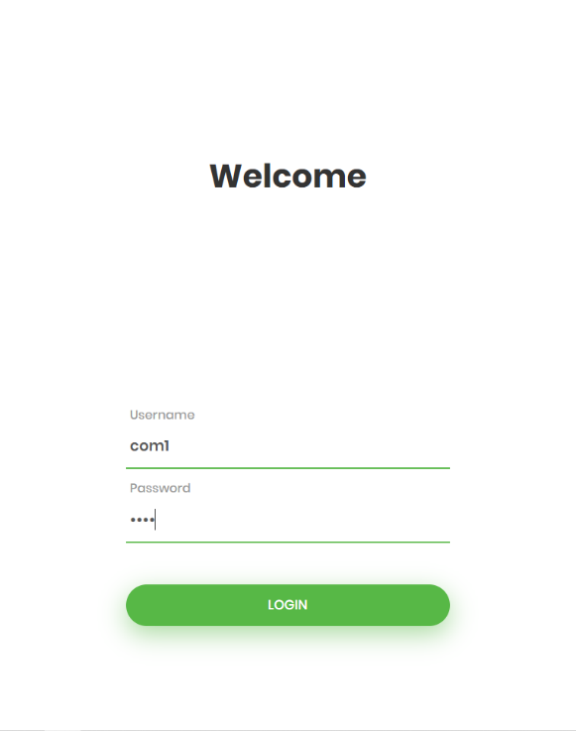

1

2

3

ภาพที่ 9 : ระบบยืนยันตัวตน

**วัตถุประสงค์**

1. เพื่อยืนยันตัวตนการเข้าใช้งานระบบ
2. เพื่อกำหนดสิทธิการใช้งานตามสถานะ

**วิธีการใช้งาน**

หมายเลข 1 กรอกข้อมูล Username

หมายเลข 2 กรอกข้อมูล Password

หมายเลข 3 กดปุ่มเข้าสู่ระบบ

**เกี่ยวข้องกับฐานข้อมูล**

1. ตารางข้อมูล employees ในฐานข้อมูล reqcar

**4.2.2 ระบบการจองรถ**

1

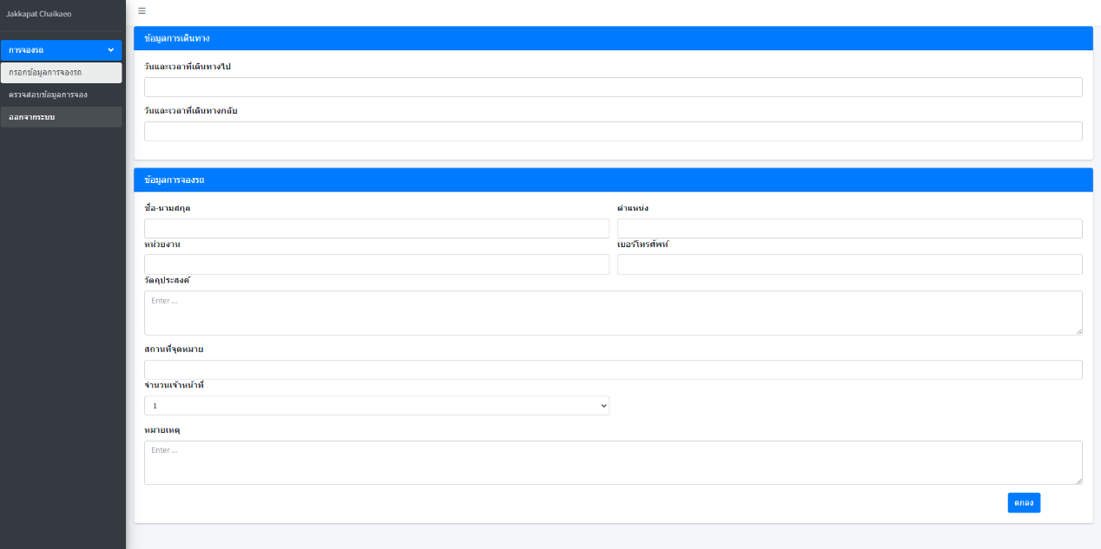

2

ภาพที่ 10 : ระบบการจองรถ

**วัตถุประสงค์**

1. เพื่อทำการจองรถในองค์กร

**วิธีการใช้งาน**

หมายเลข 1 กรอกข้อมูลทั้งหมดในช่อง

หมายเลข 2 กดปุ่มเมื่อทำการกรอกข้อมูลเสร็จแล้ว

**เกี่ยวข้องกับฐานข้อมูล**

1. ตารางข้อมูล [requisition](http://127.0.0.1/phpmyadmin/index.php?route=/sql&server=1&db=endproject&table=requisition&pos=0) ในฐานข้อมูล reqcar

**4.2.3 ระบบแสดงสถานการณ์จองรถ**

2

1

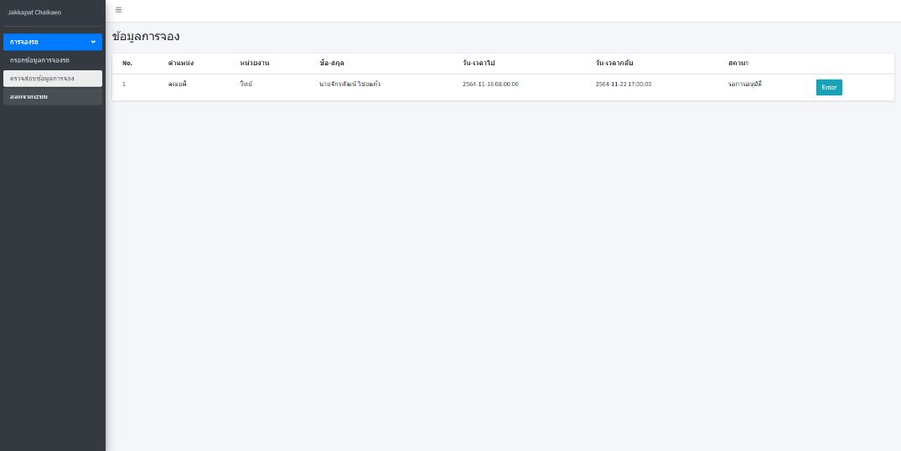

5

3

ภาพที่ 11 : ระบบแสดงสถานการณ์จองรถ(1)

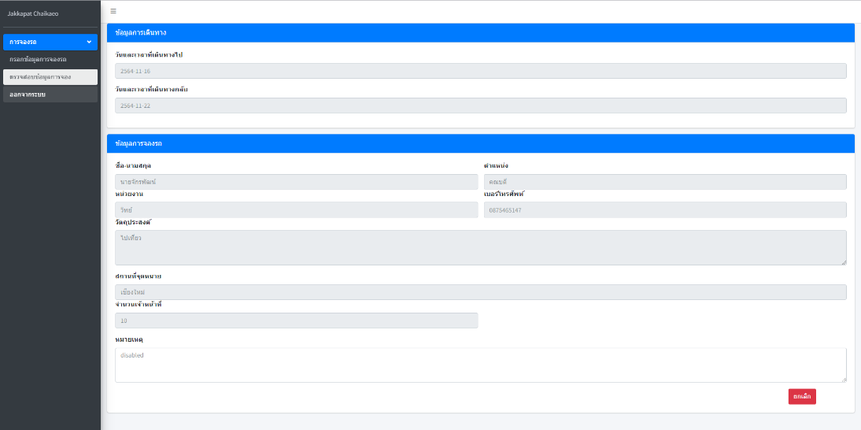

4

ภาพที่ 12 : ระบบแสดงสถานการณ์จองรถ(2)

**วัตถุประสงค์**

1. เพื่อทำการตรวจสอบข้อมูลการจองรถ
2. เพื่อทำการยกเลิกการจองรถ

**วิธีการใช้งาน**

หมายเลข 1 ข้อมูลแสดงสถานะเบื้องต้น

หมายเลข 2 กดปุ่มเมื่อต้องการดูข้อมูลใบคำร้องการจองรถนี้

หมายเลข 3 ข้อมูลทั้งหมดของใบคำร้องการจองรถนี้

หมายเลข 4 กดปุ่มเมื่อต้องการจะยกเลิกการจองรถ

หมายเลข 5 กดปุ่มออกจากระบบเมื่อต้องการออกจากระบบ

**เกี่ยวข้องกับฐานข้อมูล**

1. ตารางข้อมูล [requisition](http://127.0.0.1/phpmyadmin/index.php?route=/sql&server=1&db=endproject&table=requisition&pos=0) ในฐานข้อมูล reqcar

**4.2.4 ระบบการอนุมัติการจองรถ**

1

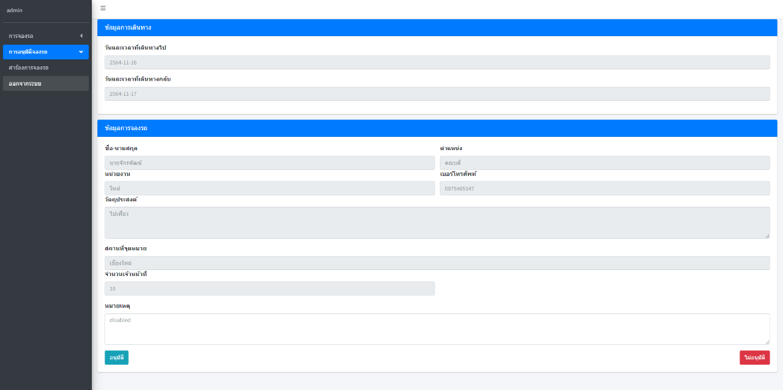

3

2

ภาพที่ 13 : ระบบการอนุมัติการจองรถ

**วัตถุประสงค์**

1. เพื่อทำการอนุมัติการจองรถ
2. เพื่อทำการยกเลิกการจองรถ

**วิธีการใช้งาน**

หมายเลข 1 ข้อมูลแสดงใบคำร้องการจองรถ

หมายเลข 2 กดปุ่มเมื่อต้องการอนุมัติการจองรถนี้

หมายเลข 3 กดปุ่มเมื่อต้องการยกเลิกการจองรถนี้

**เกี่ยวข้องกับฐานข้อมูล**

1. ตารางข้อมูล [requisition](http://127.0.0.1/phpmyadmin/index.php?route=/sql&server=1&db=endproject&table=requisition&pos=0) ในฐานข้อมูล reqcar

**4.2.5 ระบบการจัดการรถ**

3

2

1

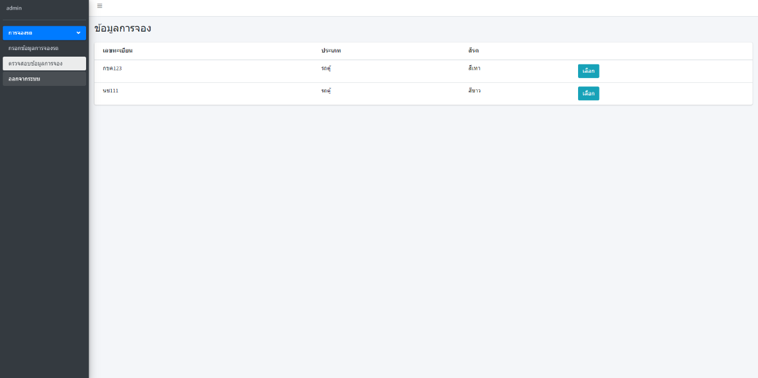

ภาพที่ 14 : ระบบการจัดการรถ

**วัตถุประสงค์**

1. เพื่อแสดงรายการทั้งหมดที่มีการอนุมัติและยกเลิกอนุมัติ

**วิธีการใช้งาน**

หมายเลข 1 ข้อมูลแสดงสถานะรถเบื้องต้น

หมายเลข 2 กดปุ่มเมื่อต้องการใช้รถคันนี้เพื่อใช้ในใบคำร้องการจองรถนี้

หมายเลข 3 กดปุ่มเมื่อต้องการใช้รถคันนี้เพื่อใช้ในใบคำร้องการจองรถนี้

**เกี่ยวข้องกับฐานข้อมูล**

1. ตารางข้อมูล [car](http://127.0.0.1/phpmyadmin/index.php?route=/sql&server=1&db=endproject&table=requisition&pos=0) ในฐานข้อมูล reqcar

**4.2.6 ระบบออกรายงาน**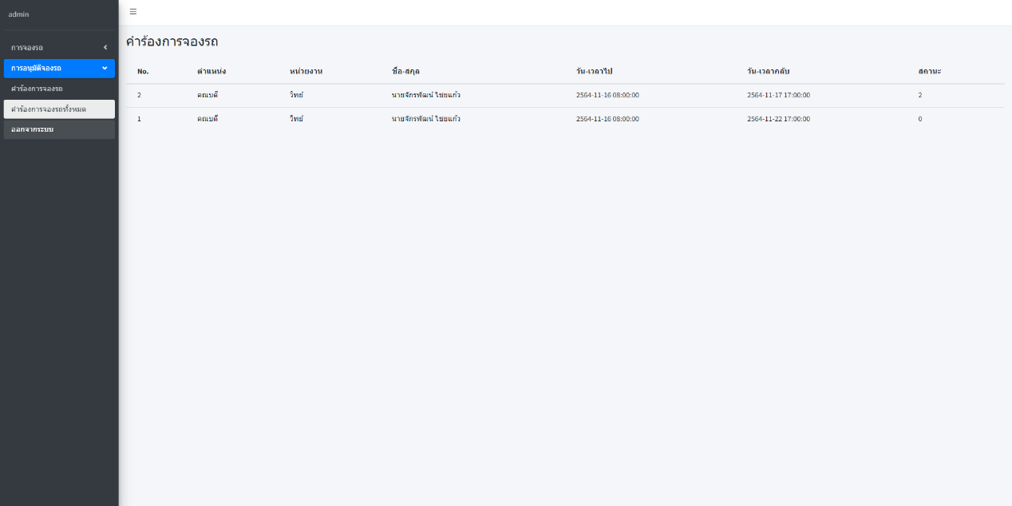

1

ภาพที่ 15 : ระบบออกรายงาน

**วัตถุประสงค์**

1. เพื่อแสดงรายการที่ได้อนุมัติ / ไม่อนุมัติ ไปแล้ว

**วิธีการใช้งาน**

หมายเลข 1 ข้อมูลแสดงสถานะเบื้องต้น

**เกี่ยวข้องกับฐานข้อมูล**

1. ตารางข้อมูล [requisition](http://127.0.0.1/phpmyadmin/index.php?route=/sql&server=1&db=endproject&table=requisition&pos=0) ในฐานข้อมูล reqcar

**บทที่ 5**

**สรุปผลการศึกษา และข้อเสนอแนะ**

**5.1 ผลการศึกษา**

จากการค้นคว้า ออกแบบ และ พัฒนาระบบการจองรถในองค์กร ที่มีการทำงานในรูปแบบ Web Application โดยใช้ภาษาทางคอมพิวเตอร์ ได้แก่ ภาษา HTML ภาษา PHP และระบบจักการข้อมูลด้วย MySQL ระบบที่พัฒนาขึ้นประกอบด้วยส่วนที่ผู้ใช้งาน 2 กลุ่ม คือ ผู้ดูแล และ ผู้ใช้ สามารถสรุปผลดำเนินงาน และปัญหาที่พบพร้อมข้อเสนอแนะในการพัฒนาระบบ เพื่อให้ระบบทำงานได้อย่างมีประสิทธิภาพมากขึ้น และยังสะดวกรวดเร็วต่อการใช้งานอีกด้วย โดยออกแบบระบบเป็น 6 ส่วนงาน เพื่อตอบสนองความต้องการและแก้ไขปัญหาในระบบงานเดิม ดังนี้

**1. ระบบยืนยันตัวตน** เป็นระบบที่ผู้ดูแลระบบและเจ้าหน้าที่ของมหาวิทยาลัยจะ ต้องทำการล็อคอินเพื่อเข้าใช้งานระบบตามสิทธิ์ของแต่ละตำแหน่ง เพื่อป้องกันการเข้าใช้งานของบุคคลที่ไม่มีส่วนเกี่ยวข้องกับระบบ ขั้นตอนในการล็อคอินเพื่อเข้าสู่ระบบจะต้องทำการกรอกชื่อผู้ใช้และรหัสผ่านให้ครบถ้วนเพื่อตรวจสอบข้อมูลว่าถูกต้องหรือไม่ หากชื่อผู้ใช้หรือรหัสผ่านผิดก็จะไม่สามารถเข้าสู่ระบบจะต้องทำการกรอกชื่อผู้ใช้และรหัสผ่านใหม่ ถ้าหากข้อมูลถูกต้องก็จะทำการตรวจสอบสิทธิ์และเข้าใช้งานระบบได้ตามสิทธิ์ของแต่ละตำแหน่ง

**2. ระบบการจองรถ** เป็นระบบที่ผู้ใช้งานสามารถจองรถ เป็นขั้นตอนของการเขียนใบคำร้องขอใช้รถผ่านระบบ โดย ผู้ใช้เมื่อทำการล็อคอินเข้าสู่ระบบแล้ว จะสามารถทำการจองรถได้ โดยการกรอกข้อมูลที่มีให้ภายในเว็บไซต์ให้ครบถ้วน ระบบจะบันทึกการขออนุมัติใช้รถทุกครั้ง เมื่อทำการกดส่งใบคำร้องขอใช้รถเสร็จแล้วจะแจ้งเตือนให้ผู้ใช้ทราบว่าได้ทำการจองรถไปแล้ว

**3. ระบบแสดงสถานะการจองรถ** เป็นระบบที่จะแสดงข้อมูลต่างๆจากใบคำร้องขอใช้รถที่ได้ทำการบันทึกไว้แล้ว ในสถานะรอดำเนินการ

**4. ระบบการอนุมัติการจองรถ** เป็นระบบที่ผู้ดูแลจะทำการอนุมัติใช้รถต่างๆ ที่มีการจองรถเข้ามา การอนุมัติการจองรถ ผู้ดูแล จะทำการตรวจข้อมูลต่างๆ ที่มีการจองรถเข้ามาและทำการพิจารณาว่าควรอนุมัติหรือไม่ แล้วจะบันทึกประวัติการอนุมัติการจองรถต่างๆ เก็บไว้ ทั้งอนุมัติหรือไม่อนุมัติ และเมื่อเสร็จสิ้นระบบจะทำการแจ้งเตือนให้ผู้ดูแลทราบว่าได้ทำการอนุมัติ/ไม่อนุมัติไปแล้ว

**5. ระบบการจัดการรถ** เป็นระบบที่ผู้ดูแลจะต้องเลือกรถสำหรับใบคำร้องการจองรถนั้นๆ

**6 ระบบออกรายงาน** เป็นระบบที่ใช้ในการเรียกข้อมูลในระบบลงในแบบฟอร์มต่าง ๆ ที่ต้องการให้ออกมาเป็นเอกสาร

**5.2 อภิปรายผล**

จากผลการศึกษาระบบการจองรถในองค์กร ในครั้งนี้ผู้จัดทำได้อภิปรายตามผลการศึกษาดังนี้

**1. ระบบยืนยันตัวตน** จากผลการศึกษาพบว่าระบบนี้มีการป้องกันการเข้าถึงข้อมูลจากบุคคลภายนอกได้ และสามารถตรวจสอบสิทธิการทำงานของแต่ละสถานะได้

**2. ระบบการจองรถ** จากผลการศึกษาพบว่าระบบนี้มีการทำงานที่สะดวกและรวดเร็วกว่าระบบงานเดิม ที่สามารถกรอกข้อมูลผ่านเว็บไซต์ได้เลยที่ไหนก็ได้

**3. ระบบแสดงสถานะการจองรถ** จากผลการศึกษาพบว่าระบบนี้จะช่วยให้ผู้ใช้เห็นถึงข้อผิดพลาดจากการกรอกข้อมูลได้ง่าย และสามารถรวจสอบได้ทันที

**4. ระบบการอนุมัติการจองรถ** จากผลการศึกษาพบว่าระบบนี้ง่ายต่อการตรวจสอบรายละเอียดของใบคำร้องได้ และสามารถตัดสินใจเลือกอนุมัติ/ไม่อนุมัติได้ง่าย รวดเร็ว

**5. ระบบการจัดการรถ** จากผลการศึกษาพบว่าระบบนี้จะช่วยให้ผู้ดูแลสามารถเลือกรถที่ตรงกับความต้องการของใบคำร้องการจองรถได้ง่าย

**6 ระบบออกรายงาน** จากผลการศึกษาพบว่าระบบนี้จะช่วยให้ผู้ใช้ ผู้ดูแล สามารถตรวจสอบข้อมูล หรือนำข้อมูลไปออกรายงานได้ง่ายมากยิ่งขึ้น

**5.3 ปัญหาที่พบ**

1. เนื่องด้วยผู้พัฒนา ออกแบบและพัฒนาด้วยตัวคนเดียว จึงต้องทำการศึกษาระบบในหลายๆส่วนด้วยตนเอง และบางระบบใช้เวลาในการศึกษาและออกแบบนานเกินระยะเวลาที่กำหนดไว้ ทำให้ในหลายส่วนทำงานได้ไม่เป็นไปตามที่ผู้พัฒนาออกแบบไว้

2. ผู้พัฒนามีความสามารถในการออกแบบและพัฒนาที่น้อย หากนำไปใช้งานจริง จะทำให้ผู้ใช้บางคำไม่เข้าใจระบบงานนี้

3. เนื่องด้วยผู้พัฒนามีประสบการณ์ในการออกแบบระบบป้องกันที่น้อย ทำให้ความปลอดภัยในระบบยังไม่ดีเท่าที่ควร หากนำไปใช้งานจริง อาจต้องเพิ่มข้อมูลในส่วนนี้เข้าไปอีกมาก

**บรรณานุกรม**

โอภาส เอี่ยมสิริวงศ์. (2560). แผนภาพกระแสข้อมูล (Data Flow Diagram) . ใน การวิเคราะห์ และ

ออกแบบระบบ (Systems Analysis and Design) (หน้า 190-201). กรุงเทพ: ซีเอ็ด ยูเคชั่นจำกัด.

โอภาส เอี่ยมสิริวงศ์. (2560). แผนภาพอีอาร์ (Entity Relationship Diagram). ใน การวิเคราะห์

และออกแบบระบบ (Systems Analysis and Design) (หน้า 249-255). กรุงเทพ: ซีเอด ยูเคชั่นจำกัด.

โอภาส เอี่ยมสิริวงศ์. (2560). วงจรการพัฒนาระบบ (Systems Development Life Cycle). ใน

การวิเคราะห์และออกแบบระบบ (Systems Analysis and Design) (หน้า 46-53). กรุงเทพฯ: ซีเอ็ดยูเคชั่น จำกัด.

chiradet18032540. (2561). ระบบฐานข้อมูล (Database System) เรียกใช้เมื่อ 1 ธันวาคม 2564,

จาก <https://sites.google.com/site/chiradet18032540/than-khxmul-mysql->beuxng-tn

[MSIT5 Education Forums](https://msit5.wordpress.com/). (2556). นอร์มัลไลเซชัน เรียกใช้เมื่อ 1 ธันวาคม 2564,

จาก https://msit5.wordpress.com/2013/09/06/นอร์มัลไลเซชัน-normalization/

mindphp.com. (2560). รู้จักกับ Visual Studio Code โปรแกรมฟรีจากค่ายไมโครซอฟท์ เรียกใช้

เมื่อ 1 ธันวาคม 2564 จาก https://www.mindphp.com/บทความ/

mindphp.com. (ม.ป.ป.). Xampp คืออะไร เรียกใช้เมื่อ 1 ธันวาคม 2564

จาก <https://www.mindphp.com/คู่มือ/73-คืออะไร/2637-xampp-คืออะไร.htm>

mindphp.com. (ม.ป.ป.). PHP คืออะไร เรียกใช้เมื่อ 1 ธันวาคม 2564

จาก https://www.mindphp.com/คู่มือ/73-คืออะไร/2127-php-คืออะไร.html